**דף שער- עבודת labview**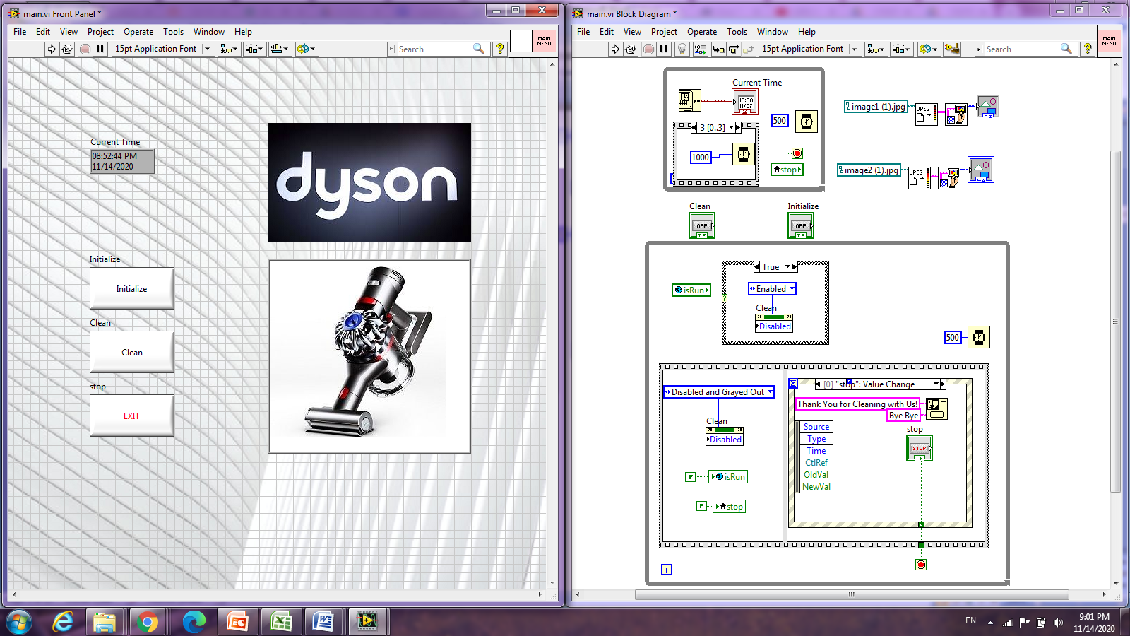

**נוי כשר - 314963810**

**ליאור בלכר - 315424994**

**תאריך הגשה 14.11.2020**

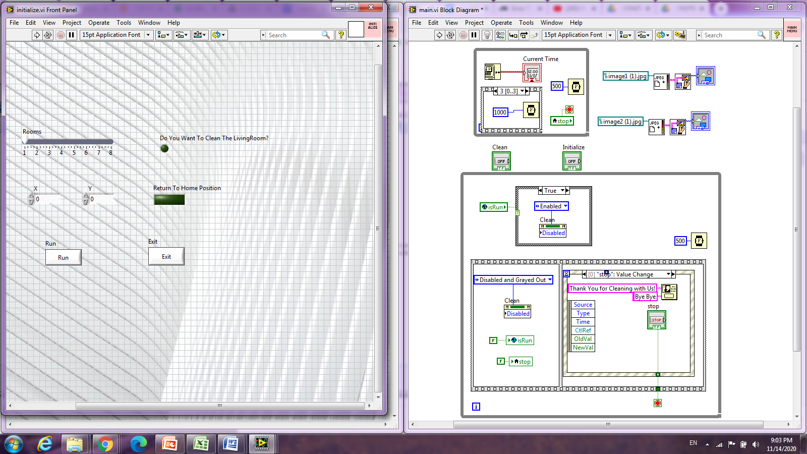

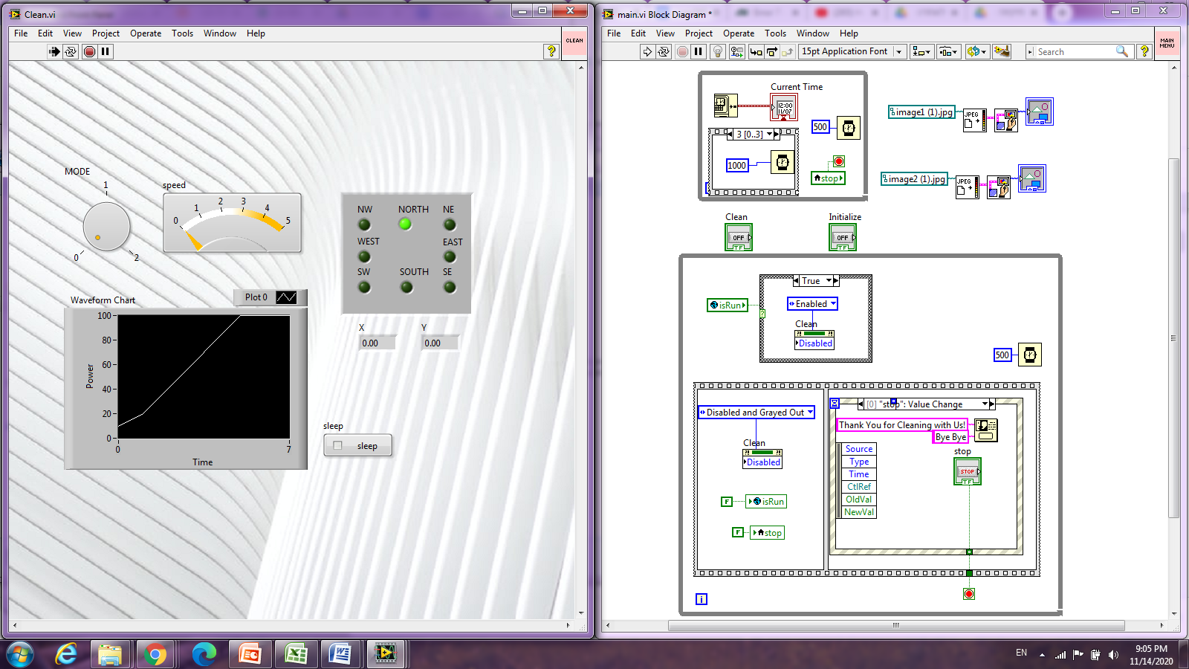

**הקדמה ומטרת הפרויקט:**

נבחרנו לכתוב את תוכנת הניהול והבקרה של שואב האבק הרובוטי "My Dyson".

באמצעות התוכנה שכתבנו, המשתמש יוכל לשלוט ולבקר את המערכות השונות של השואב: לנווט, להפעיל את ציוד הניקוי ולבצע פעולות נוספות.

ממשק המשתמש של השואב כולל מספר מסכים שונים; מסך ראשי, אתחול וניקוי.

ניגשנו לבעיה על ידי פירוקה לתתי בעיות, ראשית החלטנו על תתי פונקציות שיקראו לעזר במסכים הראשיים (בעזרת הכמסה), זאת על מנת להקל על הנראות והעומס בעין ולהציג קוד ברור ומסודר.

לאחר מכן בנינו בכל מסך ראשי את סדר הפעולות והרצנו על מנת לבדוק פעילות תקינה בכל מצבי הקיצון.

**הנחות יסוד:**

1. כל הכפתורים פועלים על עקרון ה-Switch וה-Latch, תלוי במקרה הפרטי.
2. בזמן הניקוי יתאפשר למיקום הקאורדינטות לחרוג מהגבולות שהוגדרו במסך הinitialize כמקסימום ומינימום מנקודת הבית (0,0).
3. בזמן שהמכשיר נתקל במכשול ונכנס למצב flip הגרף מפסיק לרוץ בזמן ומשתהה עד לחזרה לפעולה.
4. במסך הניקוי בהצגת הקורדינטות יתאפשר להציג מיקום כאפס או כמינוס אפס, שהרי המשמעות זהה.
5. המשתמש יצא מהמסך רק בעזרת הלחצנים היעודיים שיצרנו (ולא באמצעות הפסקת רימה או לחיצה על איקס).

**מצבי קיצון:**

1. תחילת ריצה לא ממסך main.
2. ניסיון להכניס ערכים גדולים מהמוגדר (פיתרון על ידי כפיית ערך המקסימום האפשרי).
3. כניסה למסך האתחול ללא ביצוע איתחול בפועל לא יאפשר תחילת ניקיון.
4. כאשר הכוח במשאבה קטן- לא תתאפשר ירידה מתחת לאפס. ולא תתאפשר עלייה מעל 100.

**מסך Main:**

**קלט מהמשתמש:**

1. Initialize- פקד שקורא למסך האתחול.
2. Cean- פקד שקורא למסך הניקיון, יתאפשר רק לאחר האתחול.
3. Exit - פקד ששולח הודעת סיום וסוגר את התוכנית.

**משתנים נוספים:**

1. currnt time– מציג תאריך ושעה עדכניים, מתעדכן עם כל שנייה.
2. הצגת תמונות מתחלפות– מציג תמונות מתחלפות של דייסון .
3. IsRun - משתנה גלובלי שבודק האם כבר בוצע אתחול וניתן ללחוץ על לחצן clean.

במקביל לריצת הצגת הזמן והתמונות המתחלפות, מתבצע האתחול- IsRun מתחיל באופן דיפולטיבי כשלילי, וכך גם כפתור ה-clean במצב לא פעיל. בנוסף גם לחצן Exit מאותחל להיות לא לחוץ.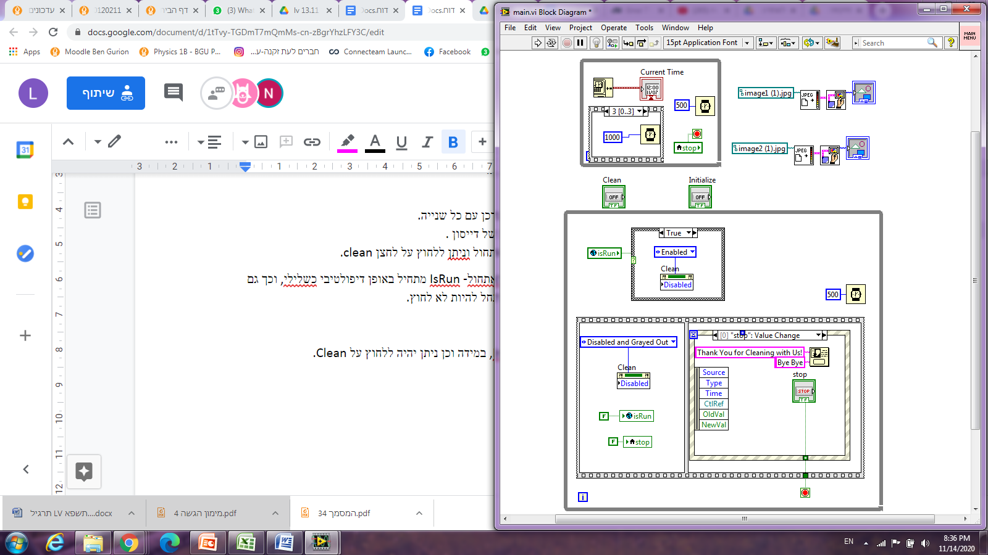

לאחר מכן יש Event עבור כל פקד של המשתמש.

בלולאה מתקיימת בדיקה האם כבר בוצעה ריצה בInitialize, במידה וכן ניתן יהיה ללחוץ על Clean.

**מסך Initialize:**

**קלט מהמשתמש:** 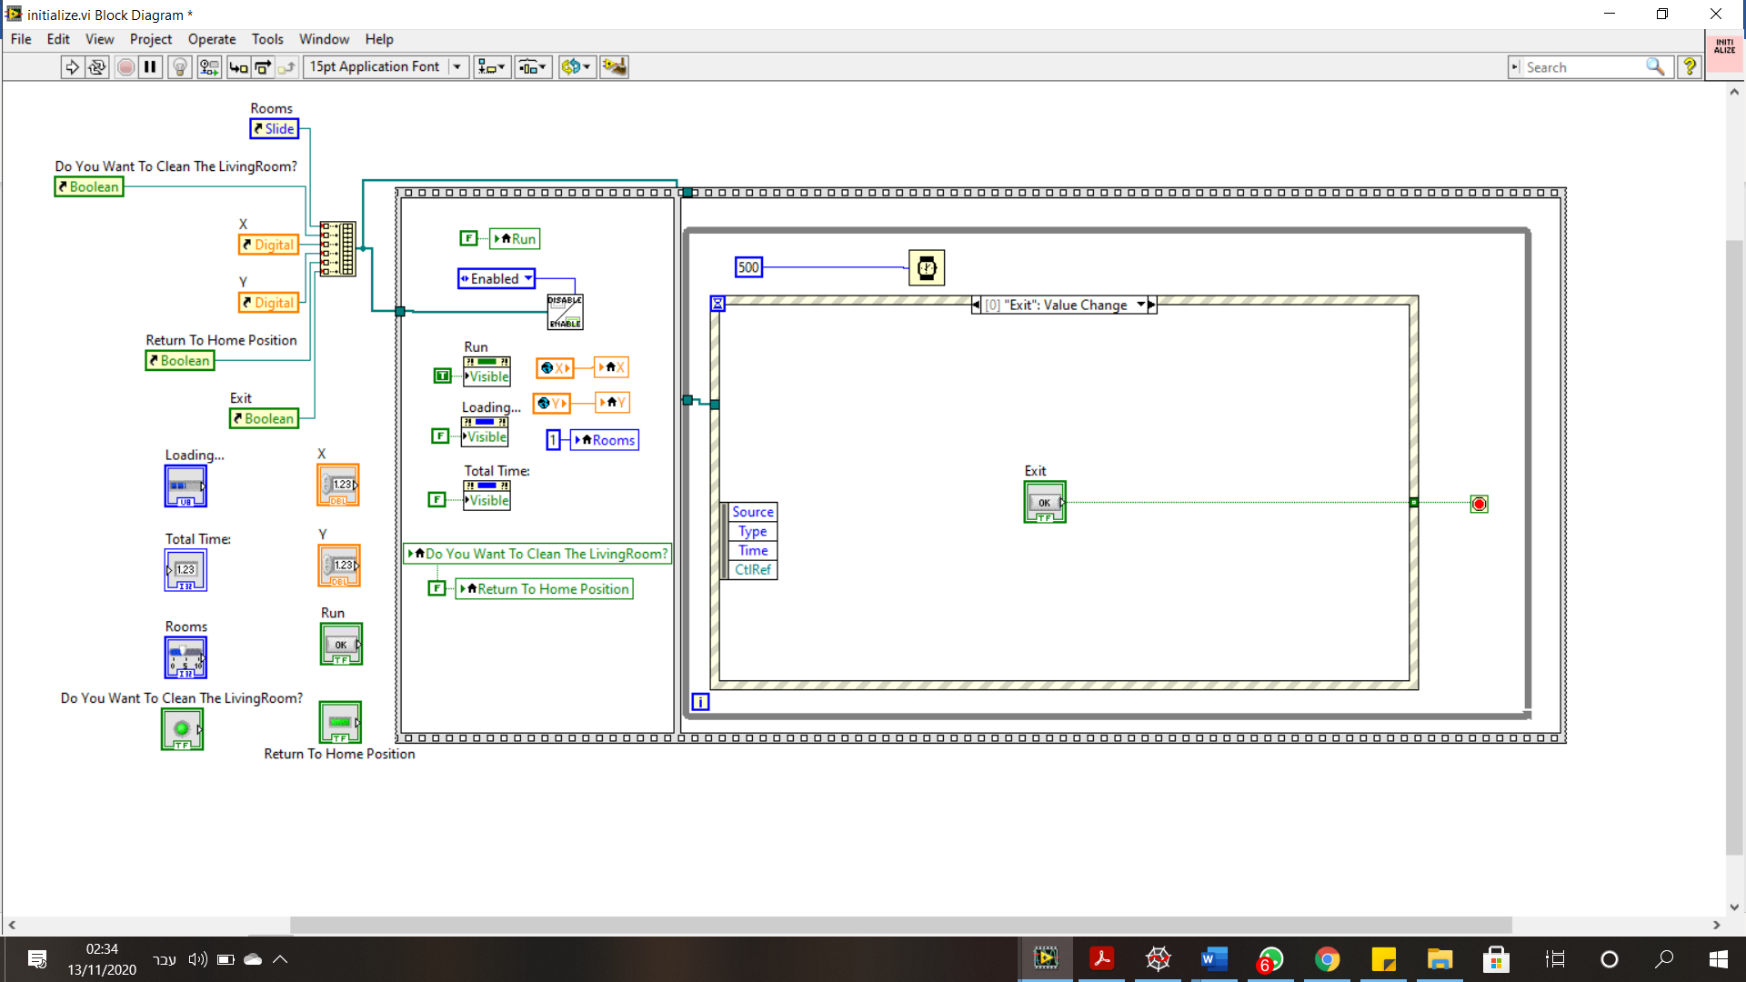

1. Rooms - פקד נומרי שמגדיר את כמות החדרים לניקוי, מספר בין 1-8.
2. Do you want to clean the living room - פקד בוליאני שמגדיר האם לנקות את הסלון.
3. Return to home position - פקד בוליאני שמגדיר האם לחזור לנקודת ההתחלה, הוגדרה כ- (0,0).
4. X/Y - שני פקדים נומריים שמגדירים את מיקומו הנוכחי של השואב.

**משתנים נוספים:**

1. Run – בלחיצה על כפתור זה, יתחיל ביצוע חישוב זמן העריכה של השואב.
2. Loading – סרגל זמנים אשר מופיע כאשר מתבצע החישוב.
3. Total time – אינדיקטור אשר מציג את תוצאת החישוב.

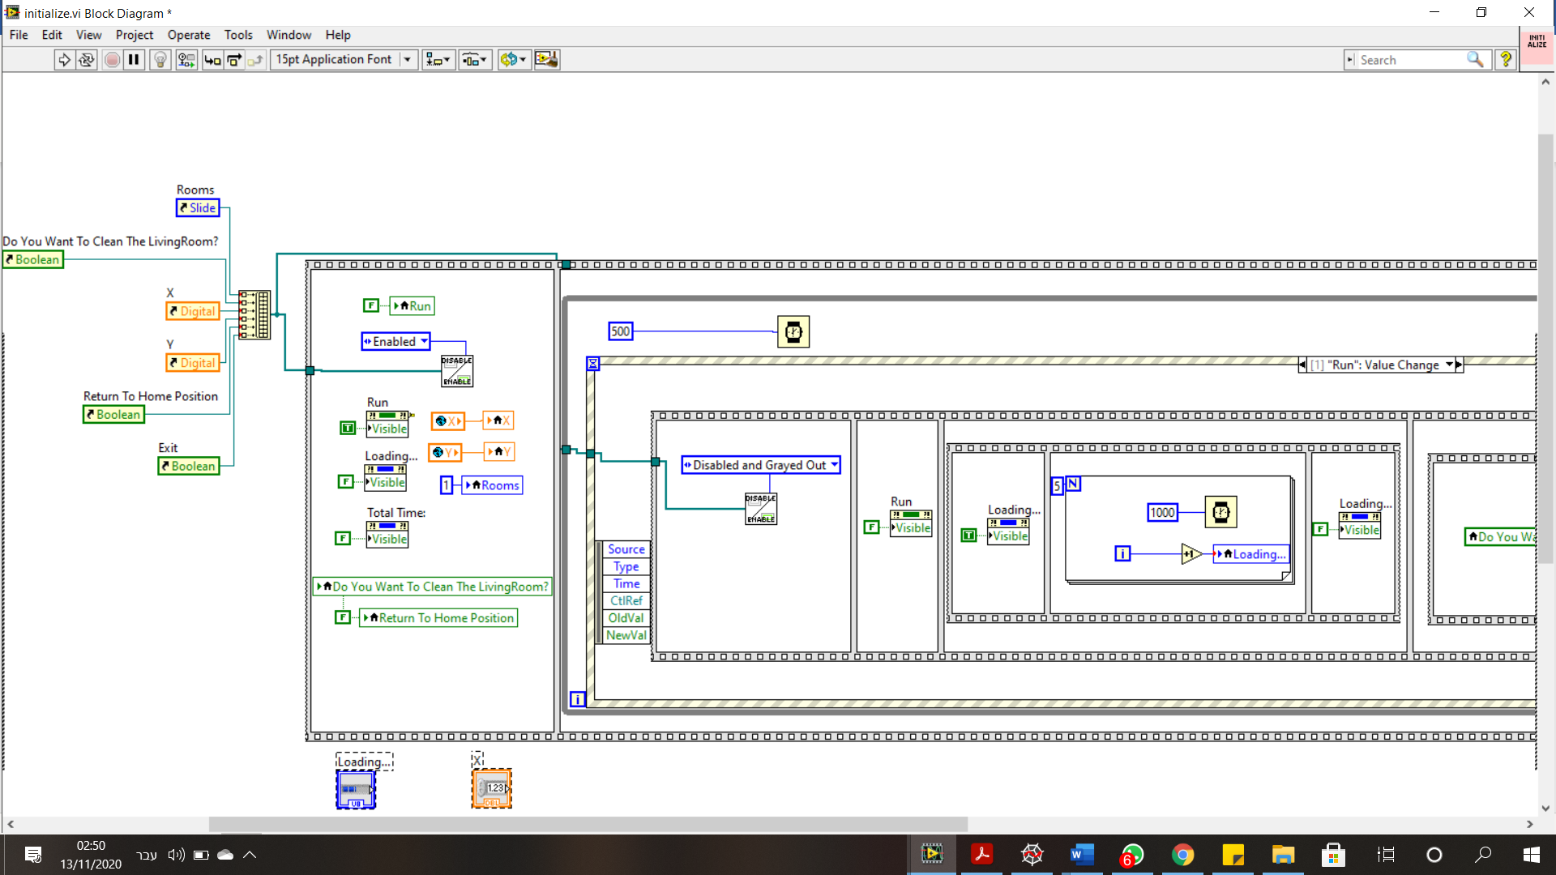

בשלב הראשון, עם פתיחת המסך, מתבצע אתחול משתנים הכולל:

1. עדכון מיקום השואב להיות זה שמוזן במערכת (משתנה גלובלי).
2. אתחול כלל המשתנים של הקלט לערך הדיפולטיבי.
3. הגדרת הכפתורים במצב פעיל (פונקצית (disableEnable.
4. הצגת או הסתרת הכפתורים.

בשלב השני, כל עוד לא בחר בכפתור היציאה למסך הראשי, יכול המשתמש להגדיר תוכנית עבור השואב ולחשב את הזמן הכולל עבור סט ההגדרות שבחר.

**אופן המימוש:**

לולאת while עוטפת מבחוץ, כאשר תנאי העצירה הינו לחיצה על כפתור החזרה למסך הראשי. למעשה התוכנית מחכה לבחירת המשתמש – או שיתחיל בתהליך אתחול השואב או שיחליט לצאת.

לאחר שהמשתמש בוחר בהגדרות הרצויות ולוחץ על כפתור run, כלל הפקדים הופכים למנוטרלים, וסרגל זמנים loading מופיע על המסך ונטען למשך חמש שניות (מומש בלולאת for). בסיום הטעינה סרגל הזמנים נעלם.

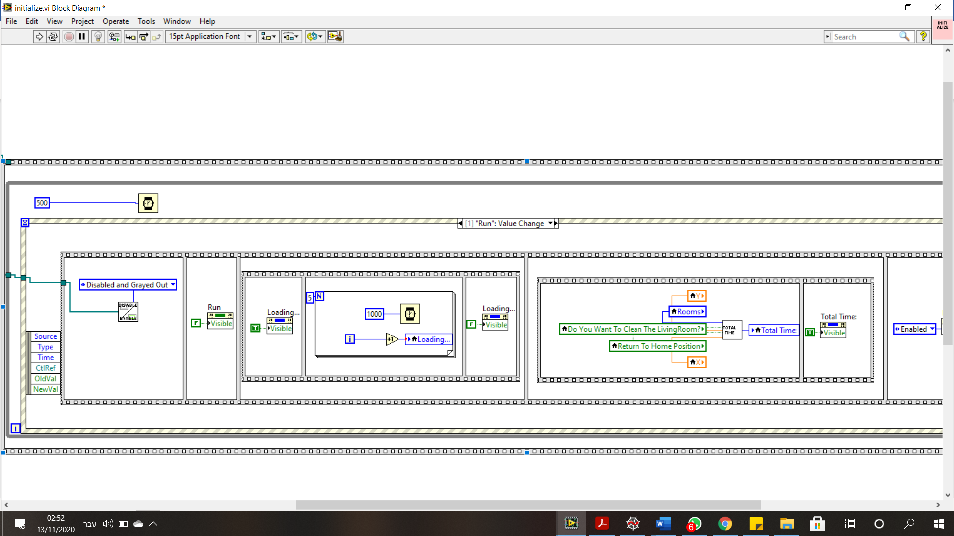

לאחר מכן, נאספים הנתונים אשר הוזנו ע"י המשתמש ונשלחים כקלט לפונקציה total time אשר מחשבת את זמן העריכה של השואב. התוצאה מוצגת על המסך.

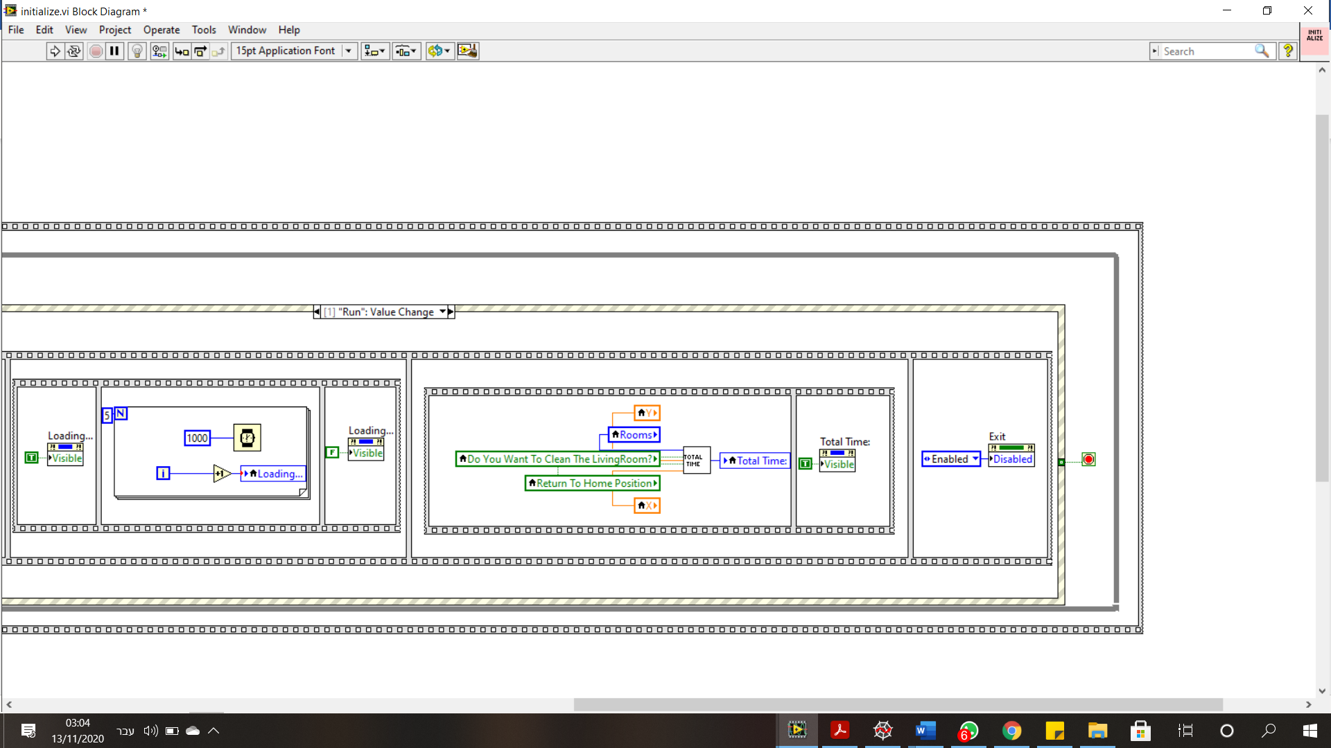

כפי שהוזכר לעיל, בעת לחיצה על כפתור החזרה למסך הראשי, ערכו משתנה ל-T והלולאה מסתיימת. 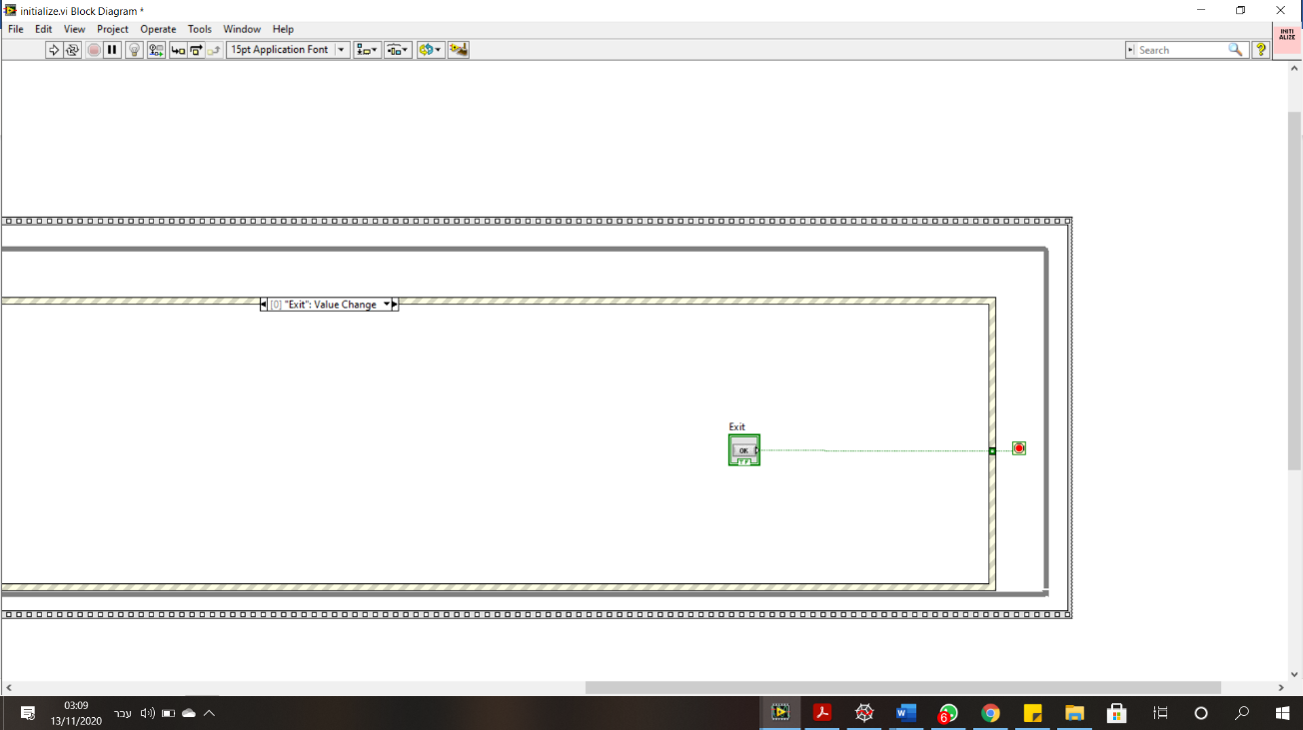

**פונקציה – disableEnable**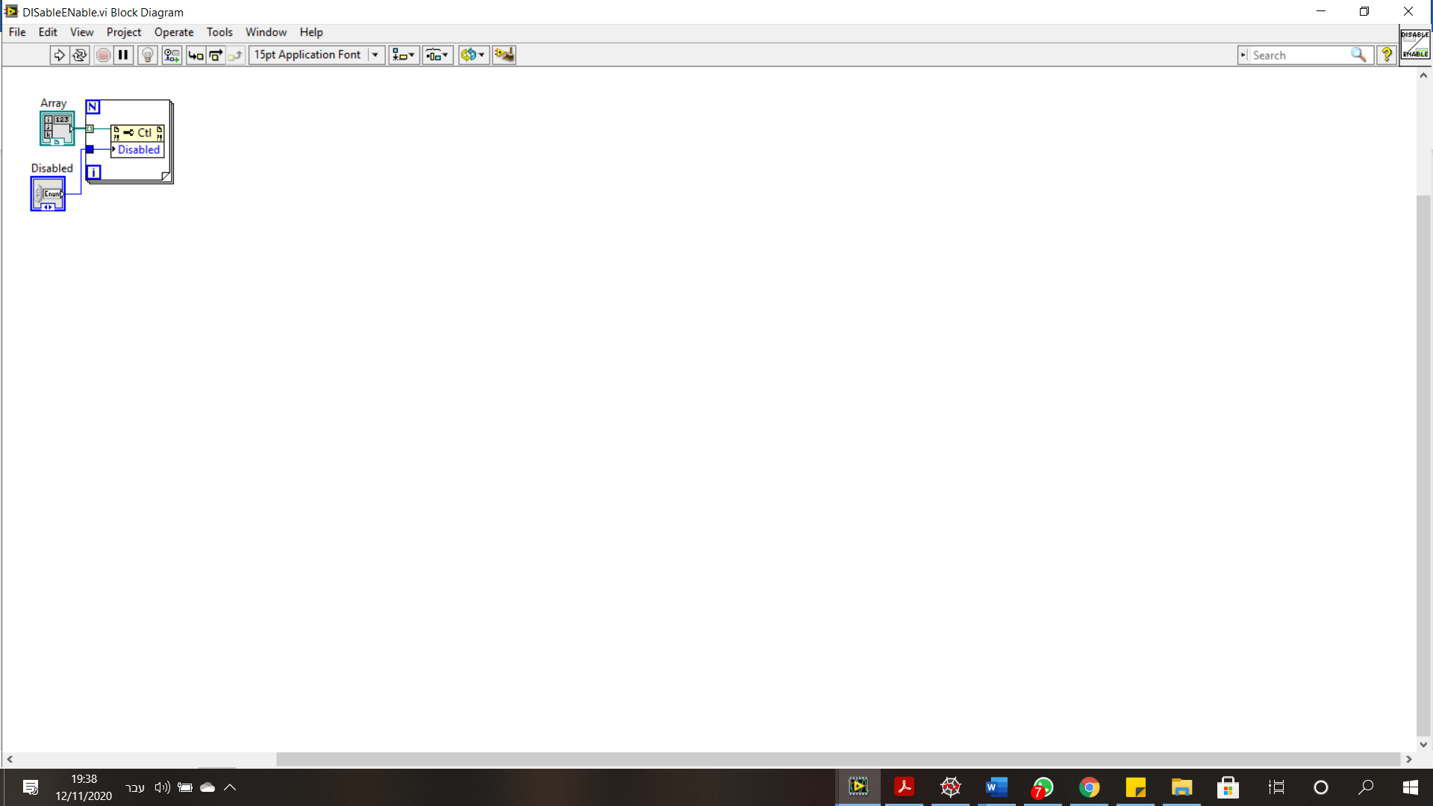

**קלט:**

1. מערך שמקבל references לפקדים שונים
2. ערך רצוי – disable/enable

**פלט:**

תתאפשר הזנה אל תוך הפקדים או שהיא תיחסם, בהתאם לבחירת הערך.

**פונקציה – total time**

**קלט:**

1. Rooms - פקד נומרי שמגדיר את כמות החדרים לניקוי, מספר בין 1-8.
2. Do you want to clean the living room - פקד בוליאני שמגדיר האם לנקות את הסלון.
3. Return to home position - פקד בוליאני שמגדיר האם לחזור לנקודת ההתחלה, הוגדרה כ- (0,0).
4. X/Y - שני פקדים נומריים שמגדירים את מיקומו הנוכחי של השואב.

**פלט:**

1. Total time - אינדיקטור נומרי שמציג את זמן הניקוי, על פי ההגדרות שניתנו בקלט.

**תיאור:**

הפונקציה מחשבת את משך הזמן הכולל שיקח לדייסון.

אם נדרש לחזור לראשית הצירים, נזין למשתנים הגלובליים (0,0), אחרת נזין אליהם את המיקום הנוכחי.

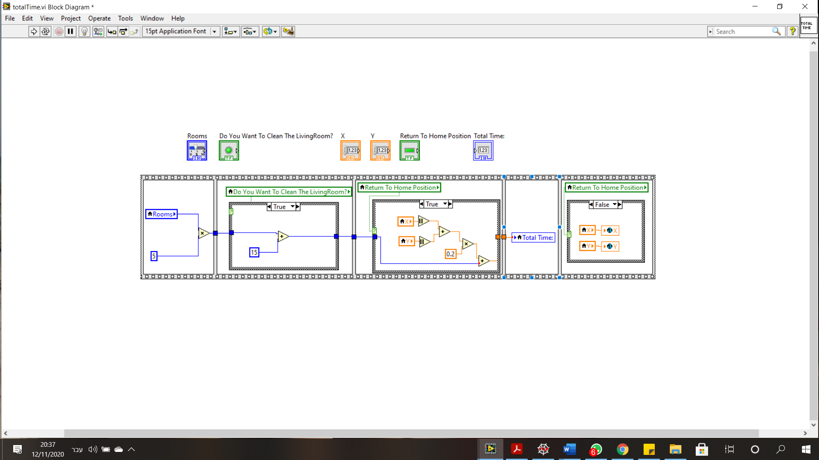

**מסך Clean:**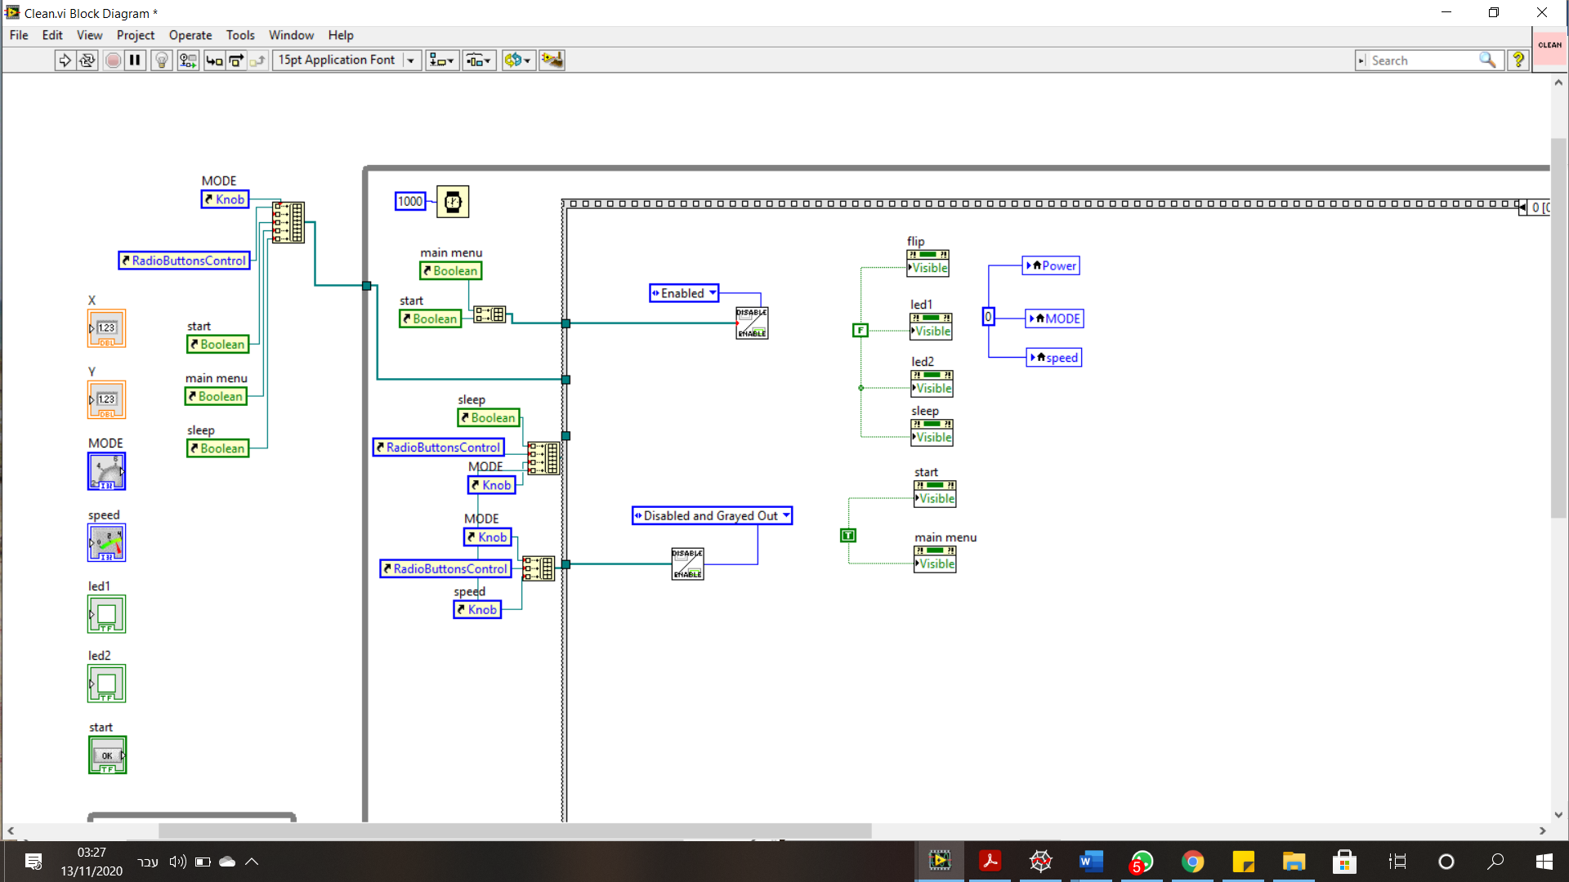

**פקדים:**

1. כפתור mode – המשתמש בוחר את מצב העבודה של השואב.

* מצב 0 – מצב מנוחה. אין תנועה והמשאבה מתמלאת.
* מצב 1 – מצב תנועה בלבד, המשאבה אינה עובדת.
* מצב 2 – מצב ניקיון. יש תנועה, המשאבה צורכת אנרגיה.

1. ג'ויסטיק – המשתמש בוחר את כיוון התנועה של השואב מבין שושנת הרוחות.
2. Start – בעת לחיצה על הפקד השואב מופעל ורמת הכוח של המשאבה עולה.
3. Sleep – בעת לחיצה על הפקד השואב מתכונן לכיבוי ורמת הכוח של המשאבה יורדת. בעת התהליך השואב נמצא במצב מנוחה.
4. Flip – פקד זה מוצג למשתמש רק כאשר השואב נתקל במכשול במרחב, וזאת בהסתברות של 5%. במצב זה, שתי נורות הלד מהבהבות והשואב ממתין ללחיצה ידנית על פקד זה – עד אז המשתמש אינו יכול לעשות דבר. בסיום, הנורות נכבות והשואב חוזר למצב העבודה האחרון שבו היה טרם ההתקלות. 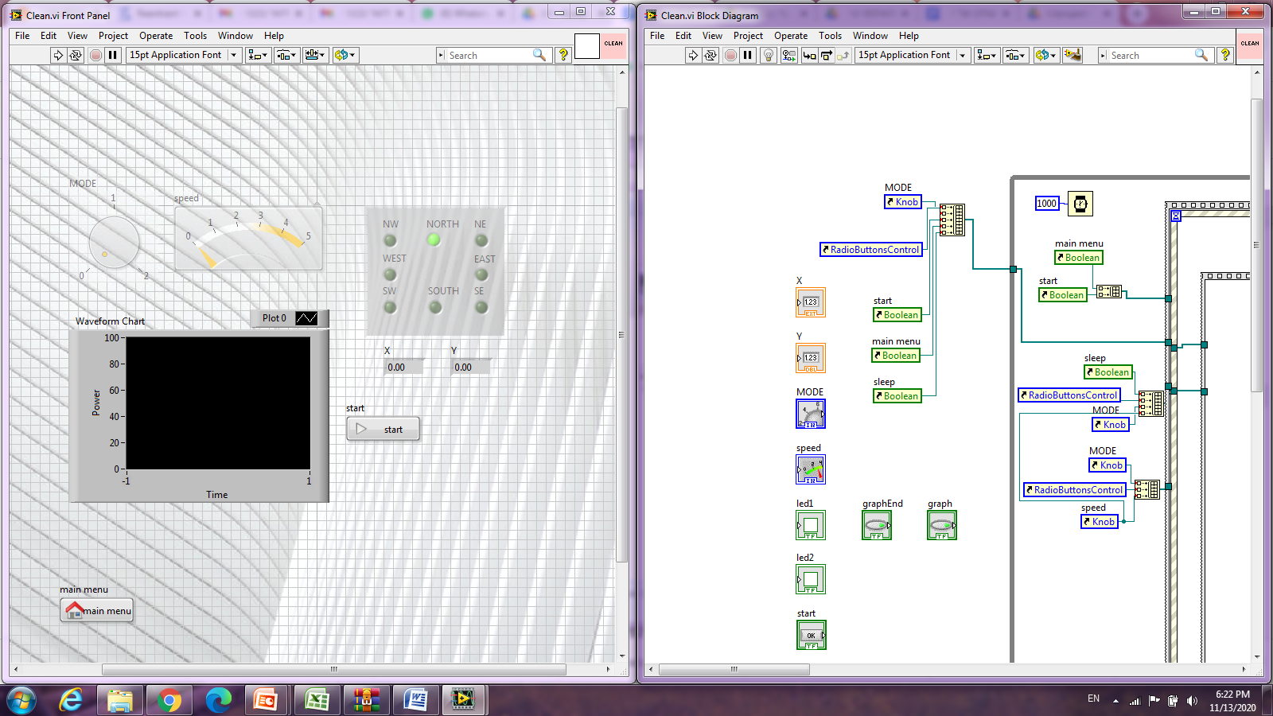
5. Main menu – בעת לחיצה על הפקד, יחזור המשתמש למסך הראשי.
6. graph - פקד בוליאני המשמש לעצירת הגרף בנקודות בהן נרציה השהייה
7. graphEned- פקד בוליאני המשמש לעצירת לולאת הגרף בסיום תהליך ה sleep.

**אינדיקטורים:**

1. מד speed – מציג את מהירות השואב כתלות במצב העבודה.

* מצב 0 – מהירות 0.
* מצב 1 – מהירות 5.
* מצב 2 – מהירות 3.

1. X/Y – קאורדינטות המיקום של השואב במרחב, כפי שהן מוזנות במערכת.
2. Power – משתנה עזר אשר אינו מוצג למשתמש, ושומר את רמת הכוח של המשאבה.
3. Led 1/2 – שתי נורות, אדומה וירוקה, אשר נדלקות לסירוגין כאשר השואב נתקל במכשול במרחב.
4. גרף – מציג את רמת כוח המשאבה לאורך הזמן.

**אתחול נתונים:**

בשלב הראשון, כלל המשתנים מאותחלים ומוגדרים ע"י השמת ערך דיפולטיבי, הצגתם או הסרתם למשתמש או חסימתם לשינוי ע"י המשתמש.

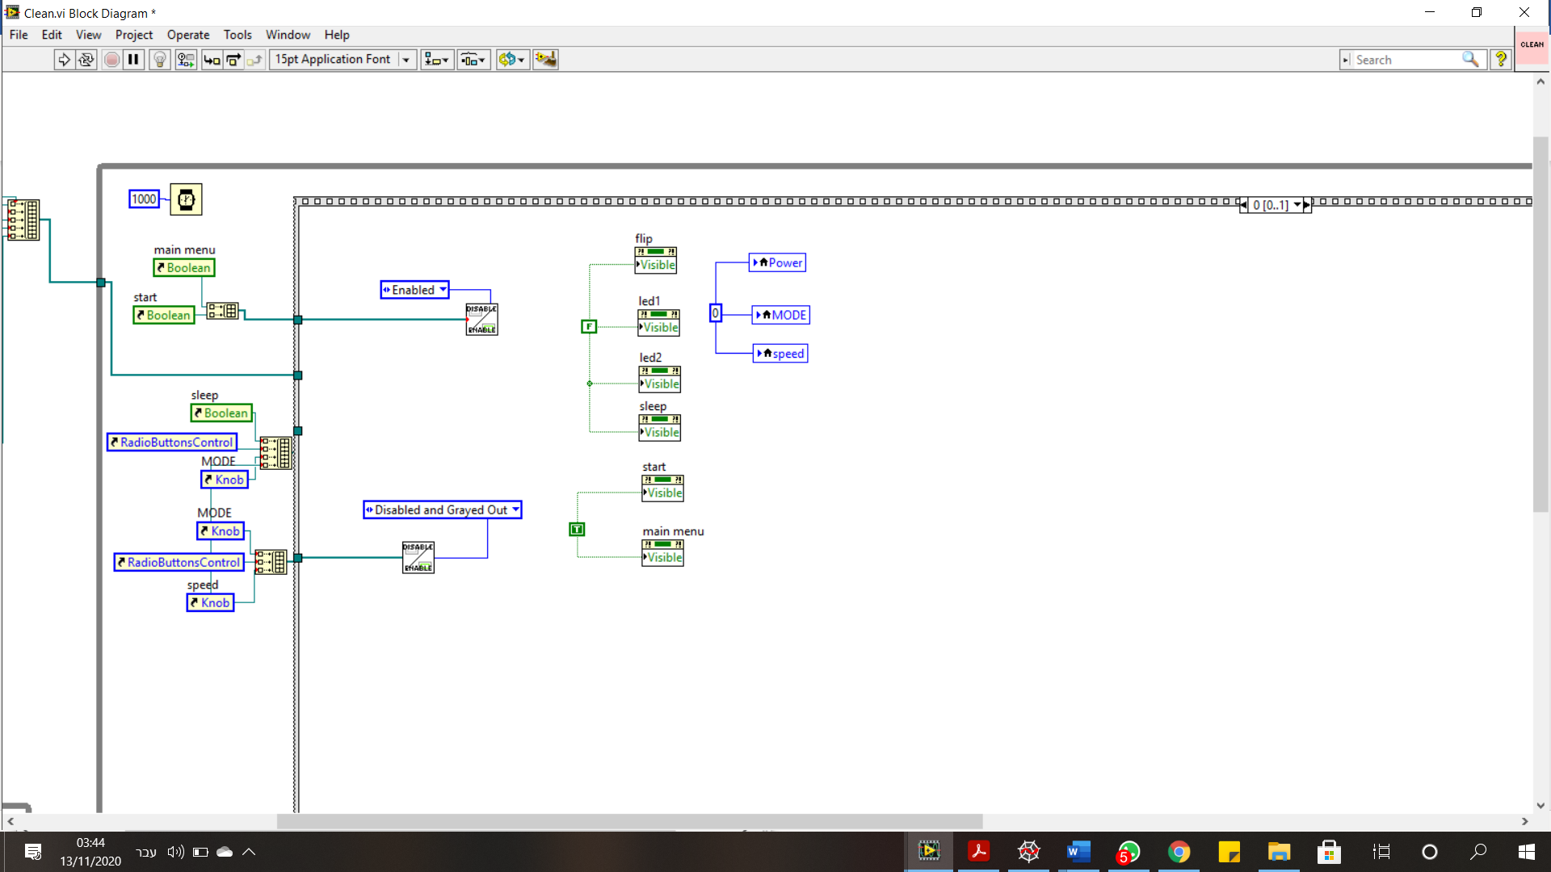

כעת, בפני המשתמש שתי אופציות: או שהוא מפעיל את השואב, או שהוא חוזר למסך הראשי.

בעת לחיצה על **פקד הStart** השואב מתכונן למצב עבודה ורמת הכוח של המשאבה עולה מ-0 ל-100, תהליך אשר אורך עשר שניות. בעת טעינת המשאבה, לא ניתן ללחוץ על שום פקד או לחזור למסך הראשי.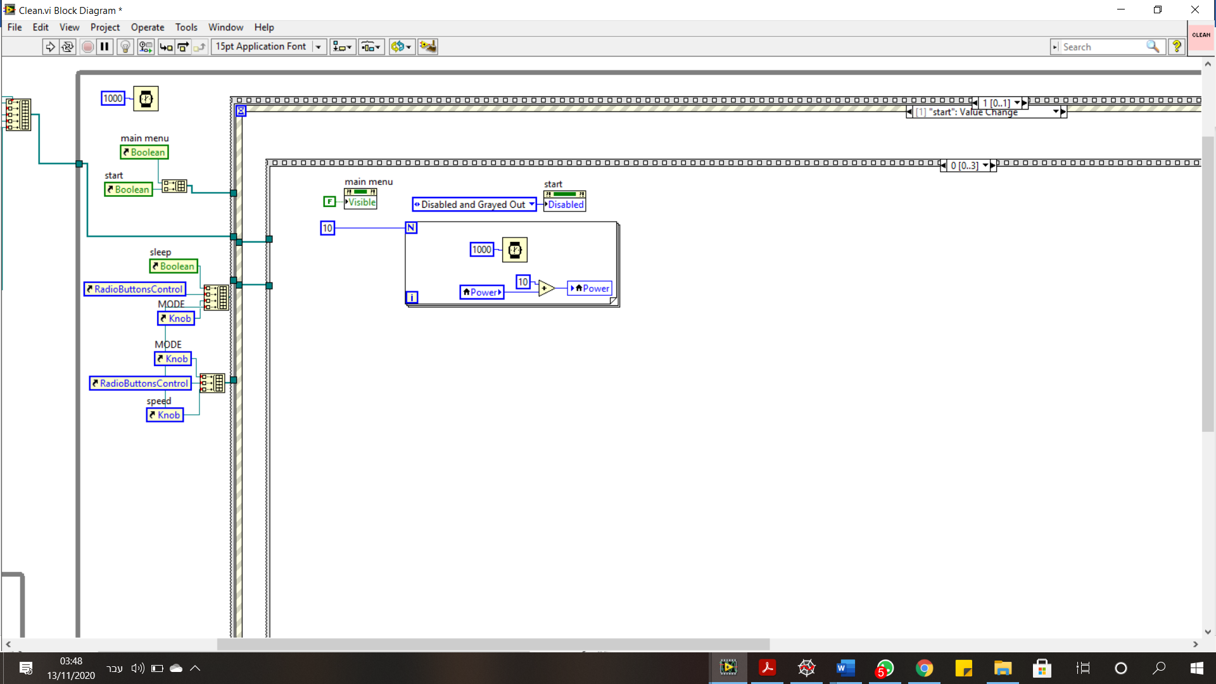

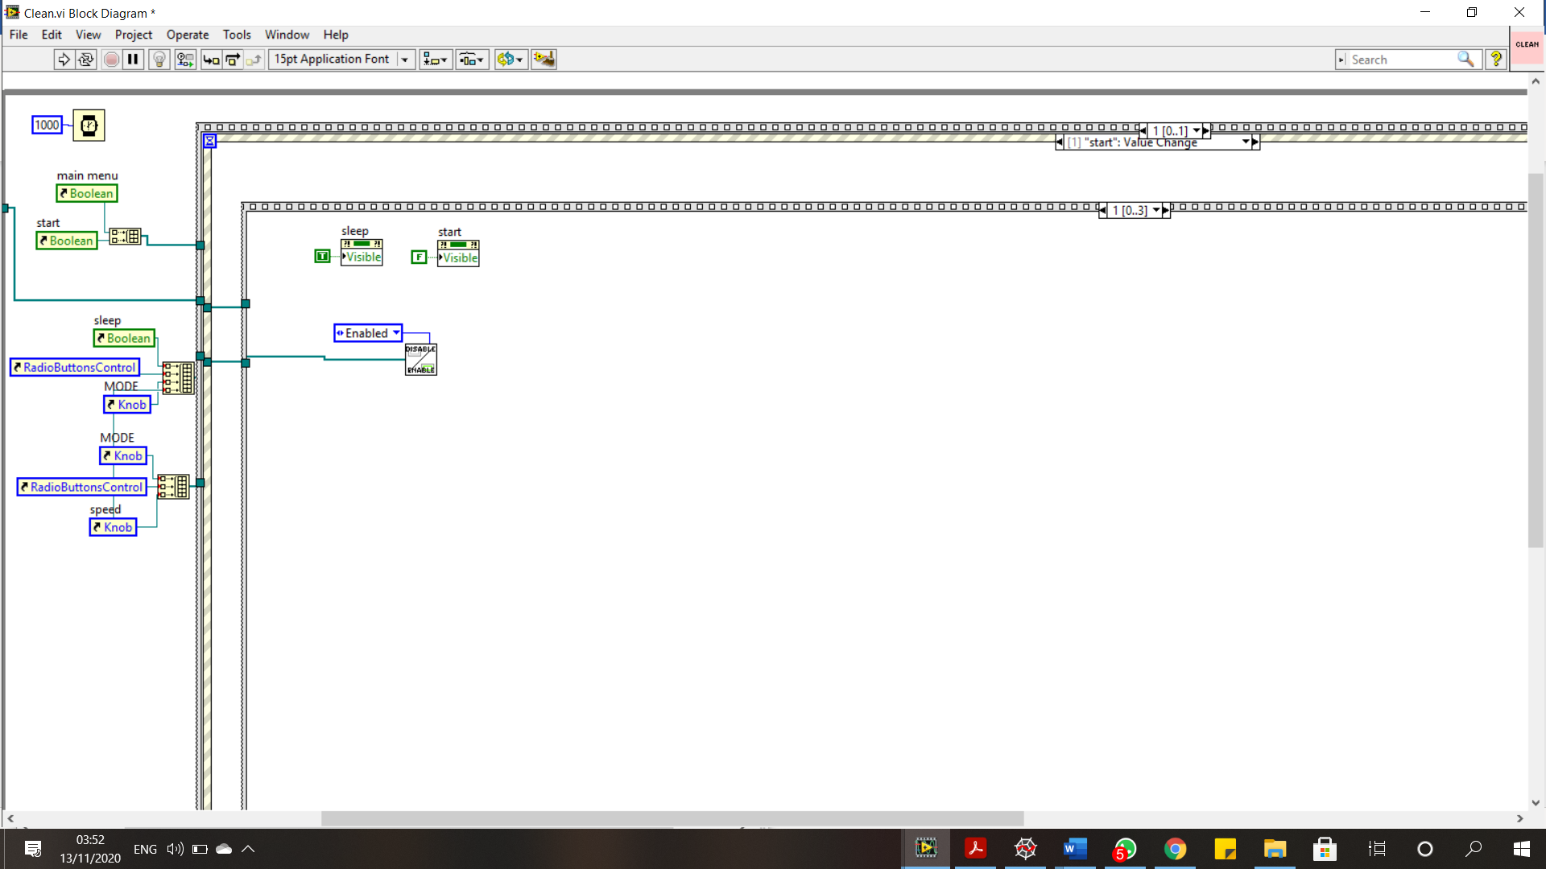

כאשר המשאבה מגיע למקסימום, פקד הstart נעלם ובמקומו מופיע פקד הsleep. כמו כן, שאר הפקדים מוכנים לפעולה.

בשלב הבא, נכנסים ללולאת while אשר תנאי העצירה שלה הוא לחיצה על כפתור הsleep והכנת השואב לכיבוי. במהלכה, ישנם מספר תהליכים מקביליים:

1. בכל איטרציה מחושבת מהירות השואב כתלות בקלט שניתן ע"י המשתמש לmode ע" פונקצית speed.

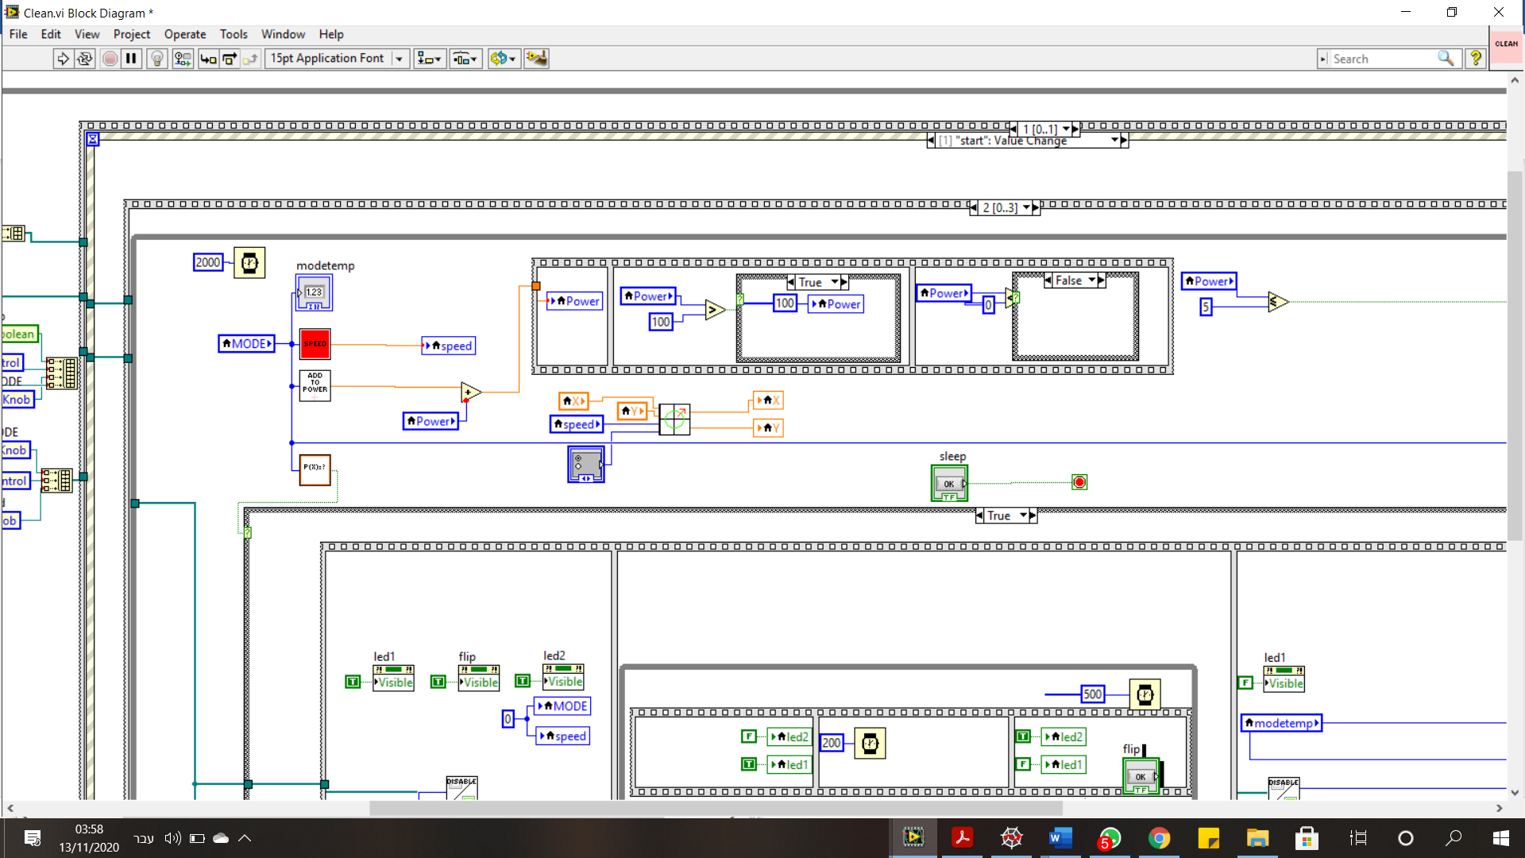

1. בכל איטרציה מתעדכנת רמת הכוח של המשאבה אשר משפיעה על הגרף המוצג למשתמש, וזאת ע"י פונקצית addToPower. בסיום חישוב התוספת לרמת הכוח, מתעדכן המשתנה power.

כמו כן, נבדקים שני תנאים: האם power>100 או power<0, אם T – רמת הכוח לא מתעדכנת מעל או מתחת (בהתאמה) לשני ערכים אלו. אם F – המשך. 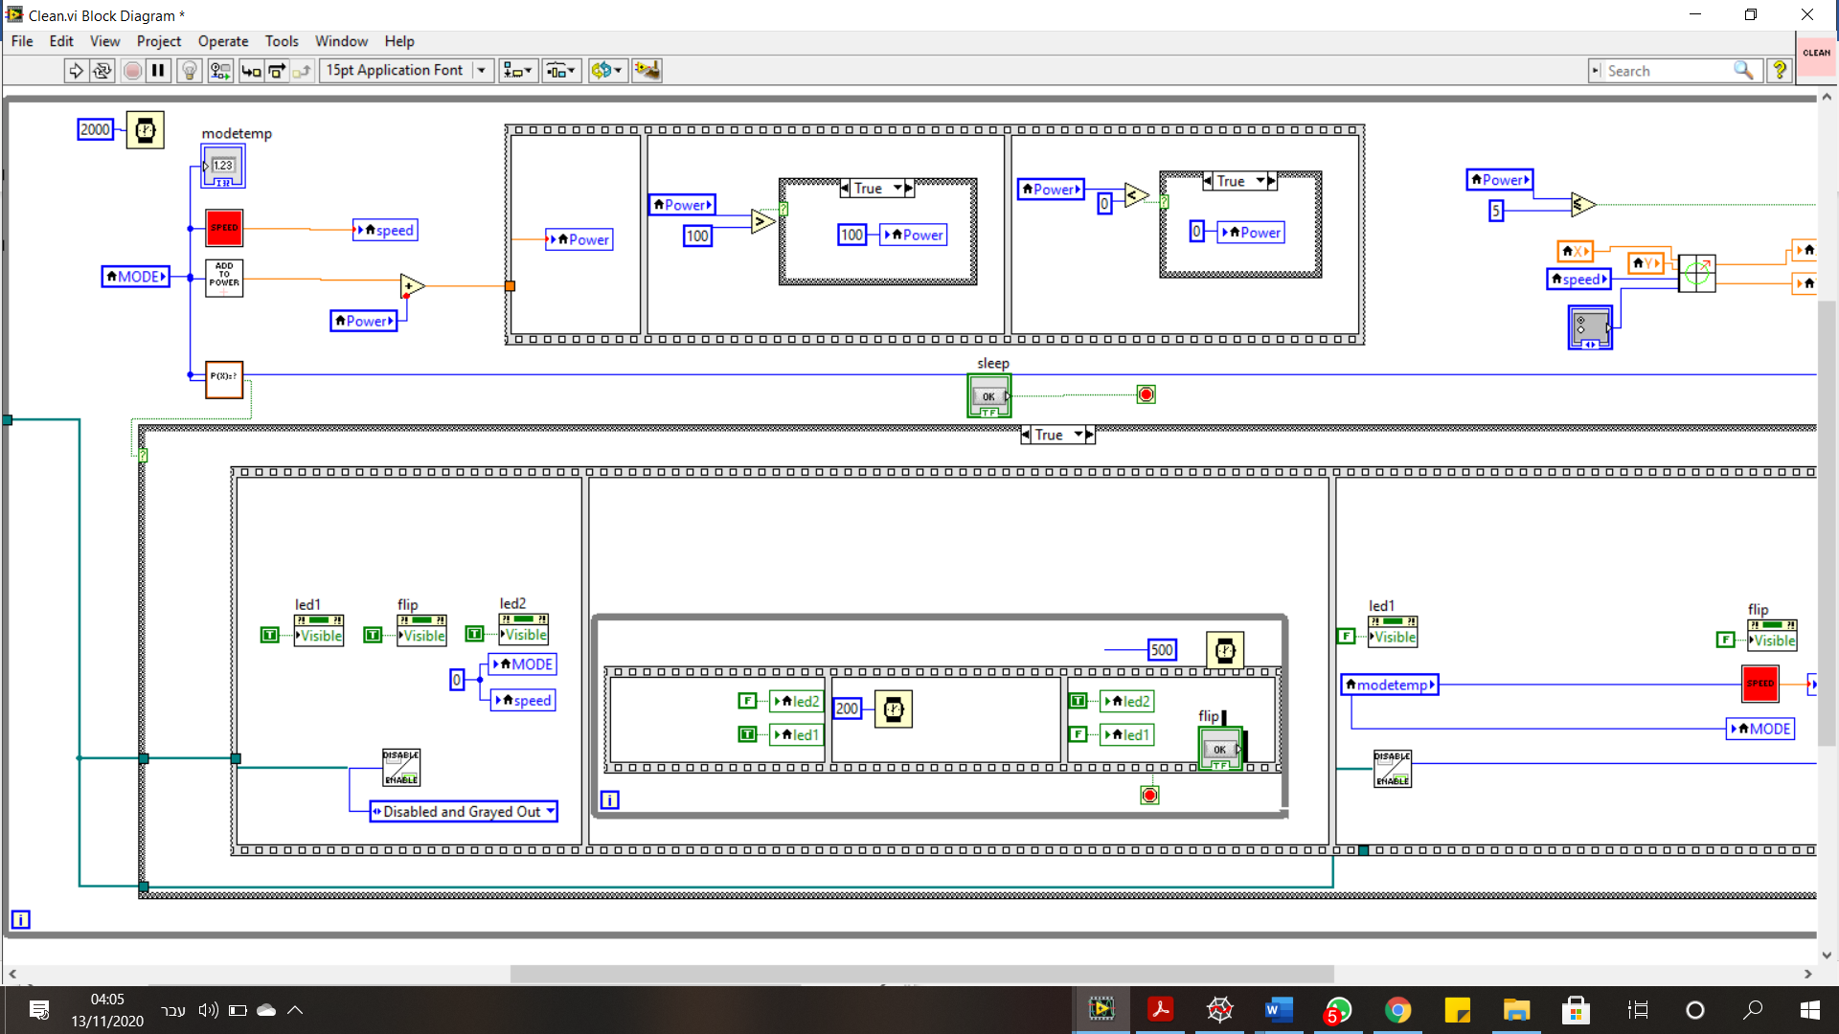

1. בכל איטרציה נבדקת רמת הכוח של המשאבה. באם power<=5, השואב עובר למצב מנוחה באופן אוטומטי והתוכנית מושהית לשלוש שניות. אחרת, לא קורה דבר.

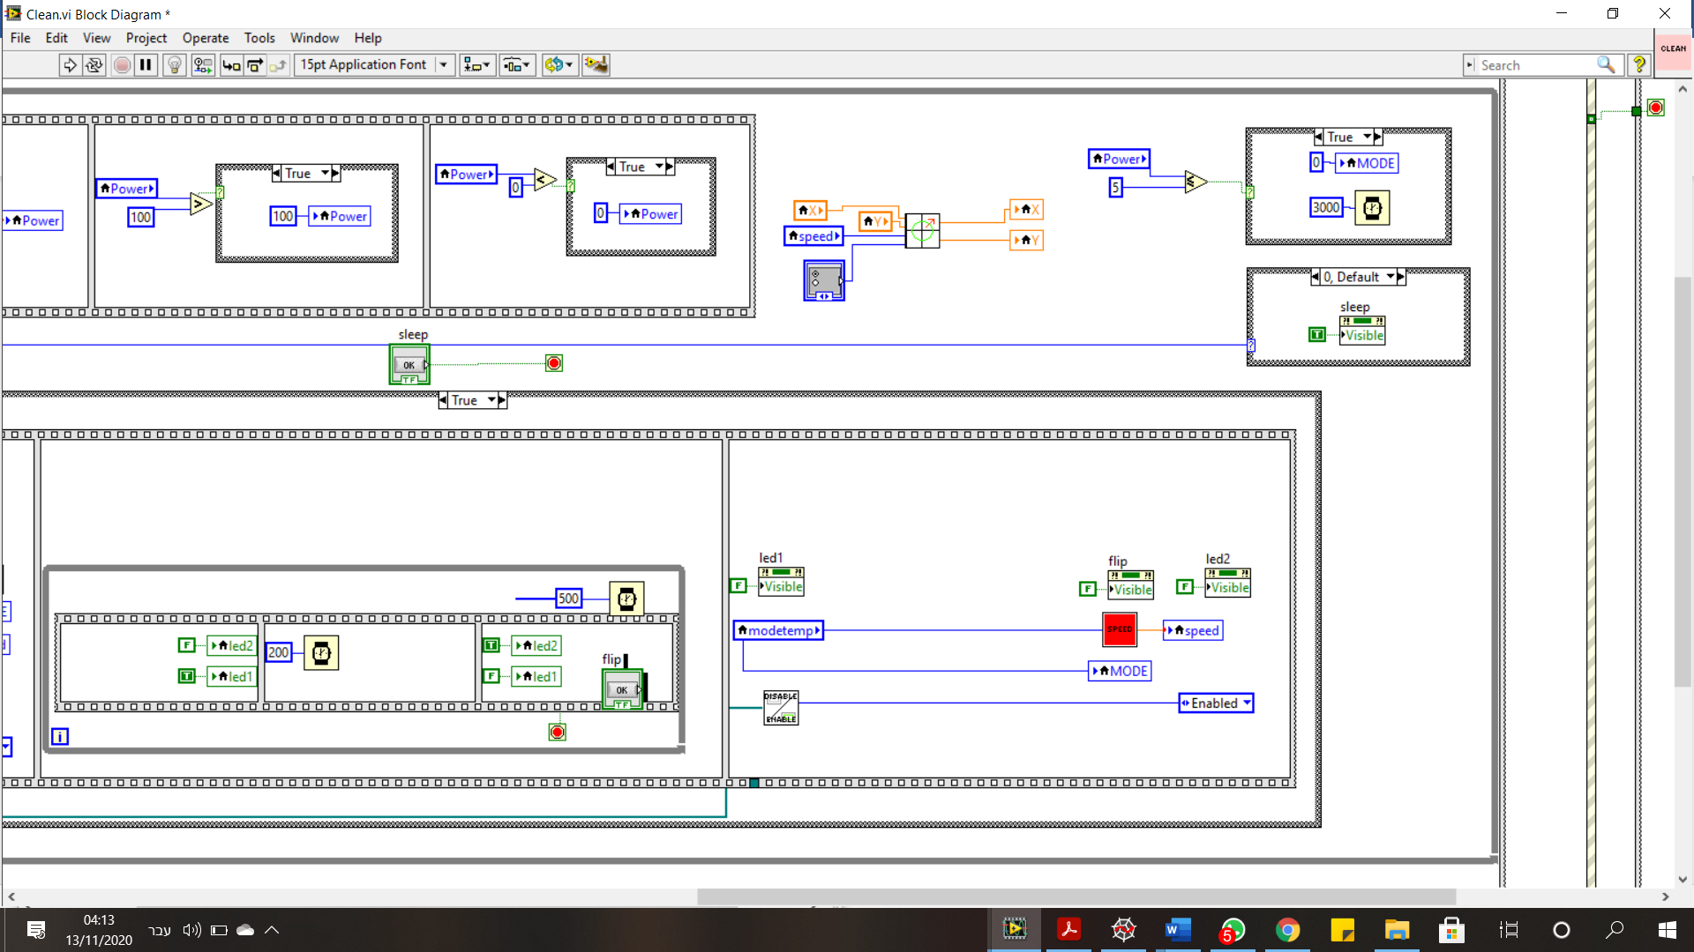

1. בכל איטרציה נבדק מצב העבודה של השואב. אם השואב נמצא במצב מנוחה, כפתור sleep יופיע ויהיה ניתן ללחוץ עליו. אחרת, הוא נשאר מוסתר מצג המשתמש.

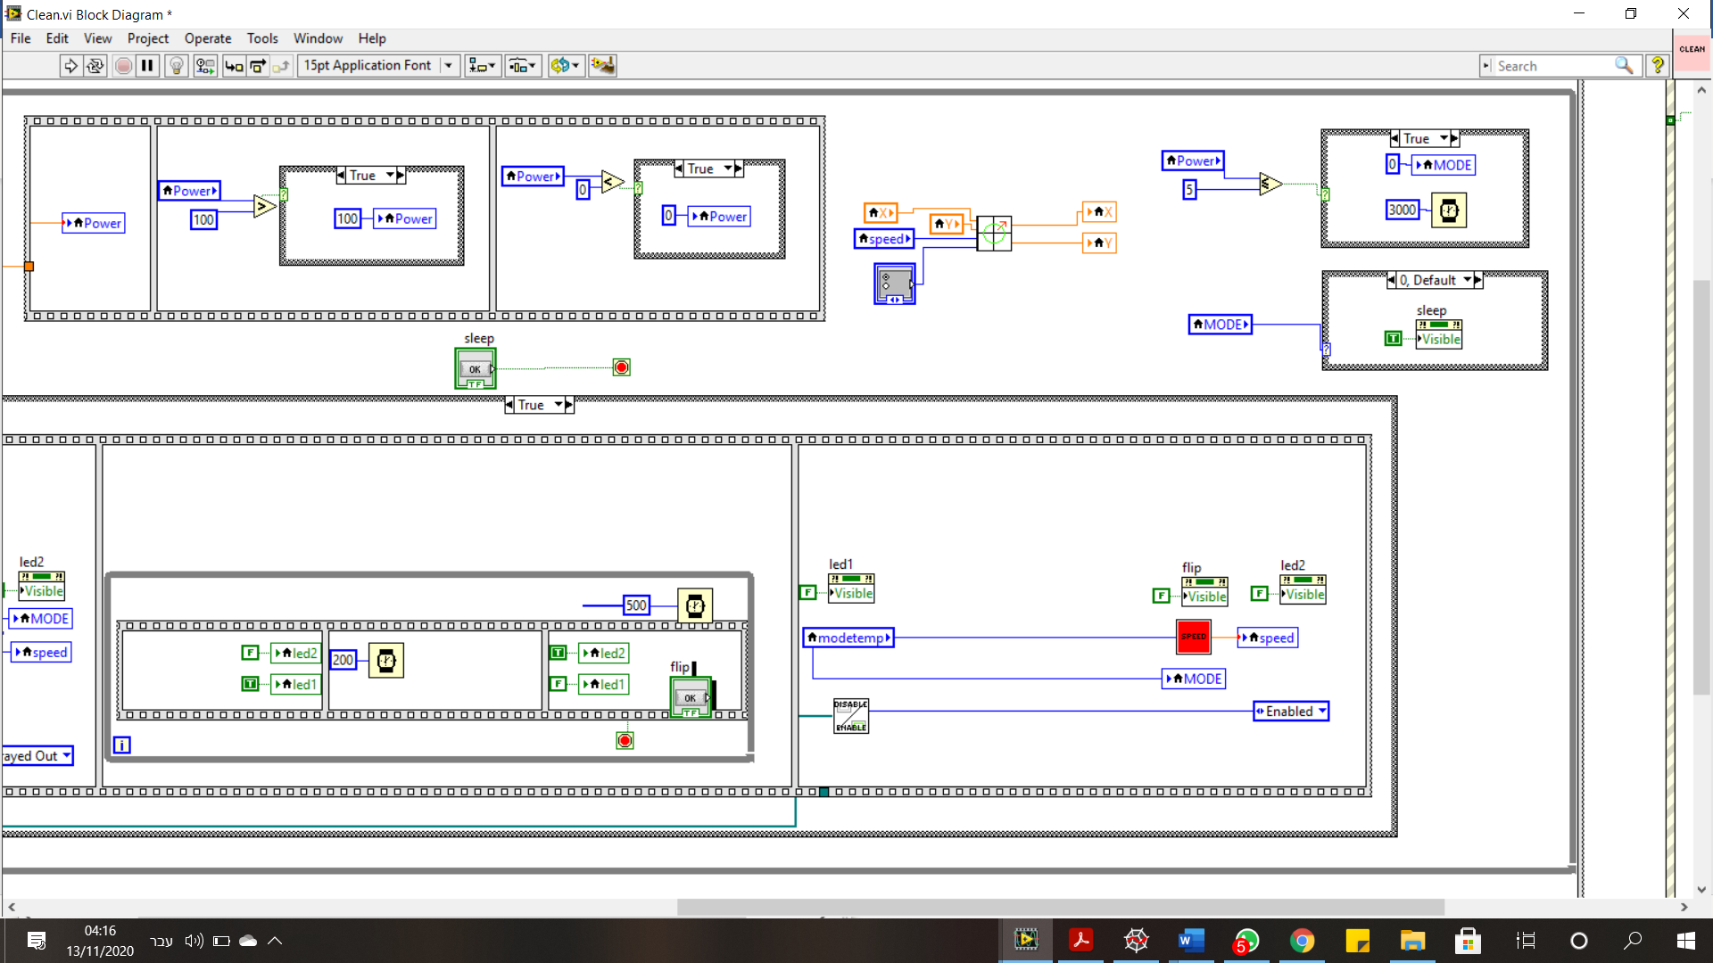

1. בכל איטרציה מתעדכן מיקום השואב, וזאת ע"י פונקצית direction. משתני הקלט לפונקציה זו הם מיקום השואב הנוכחי, מהירות השואב והכיוון הנבחר מתוך שושנת הרוחות. 
2. בכל איטרציה מחושבת הסתברות של השואב להיתקל במכשול במרחב, וזאת ע"י פונקציה probability. פונקציה זו מקבלת כקלט את מצב העבודה של השואב, משום שרק במצבים 1 או 2 יכול השואב להיתקל. אם השואב אכן נתקל במכשול, כפתור הflip יוצג למשתמש, כמו כן שתי נורות לד יופיעו על המסך וכלל הפקדים ינוטרלו. השואב יעבור למצב מנוחה ומהירותו, כנגזר מכך, תרד ל-0. כל עוד לא ילחץ המשתמש על פקד הflip, נורות הלד יהבהבו לסירוגין. כאשר טיפל המשתמש בשואב, הפקד וכן הנורות יוסתרו מהמסך, כלל הפקדים יוחזרו והשואב יחזור למצב עבודתו הקודם (וכמובן למהירות המתאימה למצב זה) ע"י שחזורו ממשתנה העזר modeTemp אשר מהווה למעשה העתק של המשתנה המקורי. 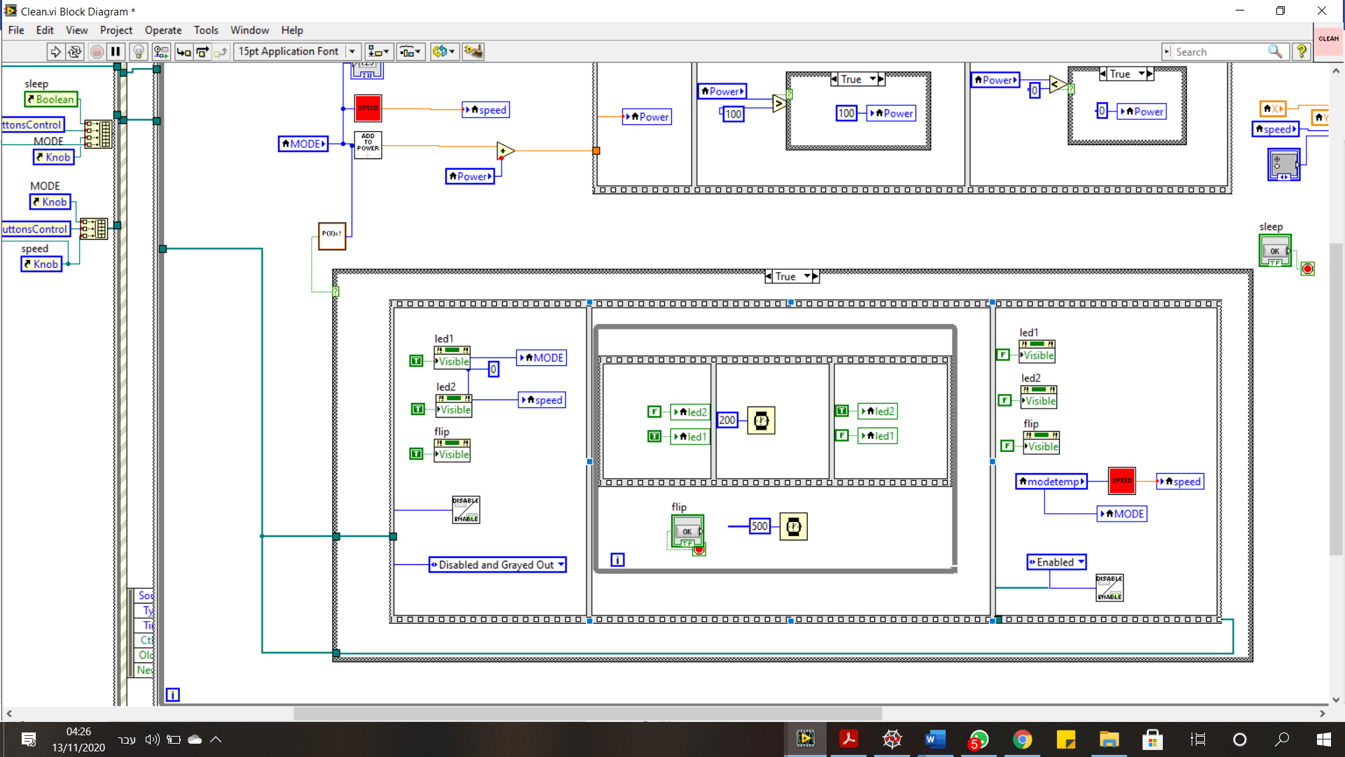

באם לחץ המשתמש על כפתור sleep לצורך כיבוי שואב האבק, נצא מלולאת הwhile ונמשיך לשלב ריקון המשאבה (השואב יהיה במצב מנוחה ומהירותו אפס). בכל איטרציה 10 יחידות כוח יופחתו מרמת הכוח של המשאבה, עד אשר היא תהיה מתחת ל-10 ובמקרה זה היא תעודכן פשוט ל-0 ומיקום השואב הנוכחי ישמר במערכת.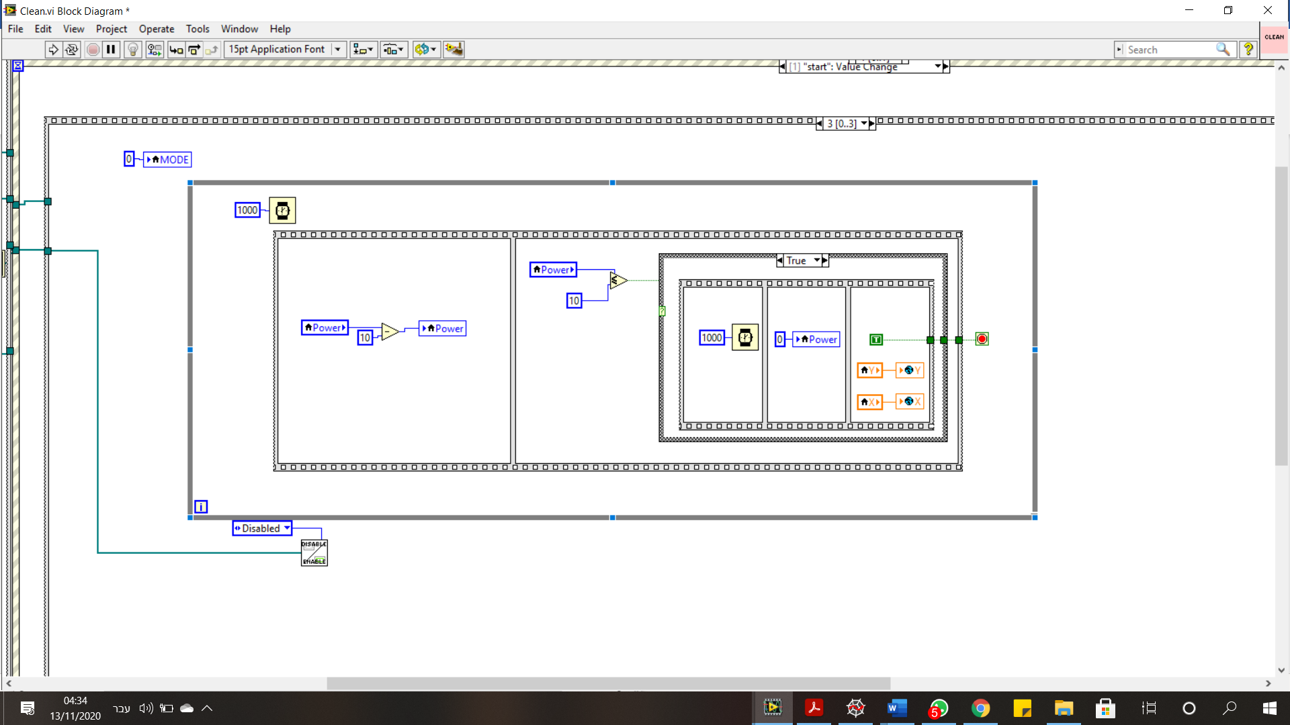

כאשר יבחר המשתמש לחזור למסך הראשי, מסך זה יסגר:

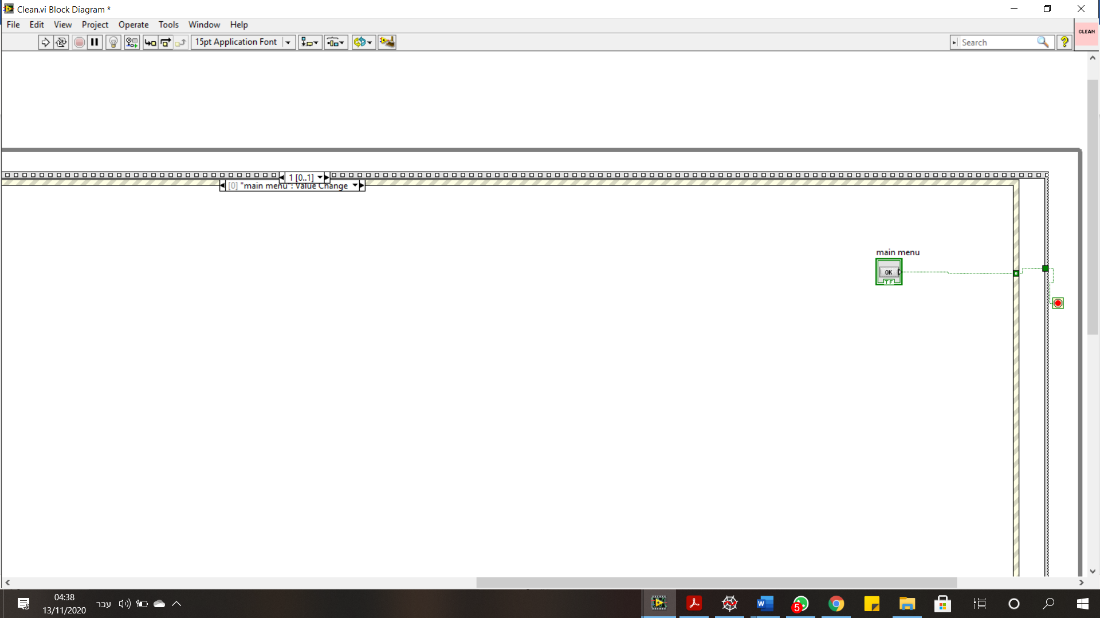

**פונקצית speed:**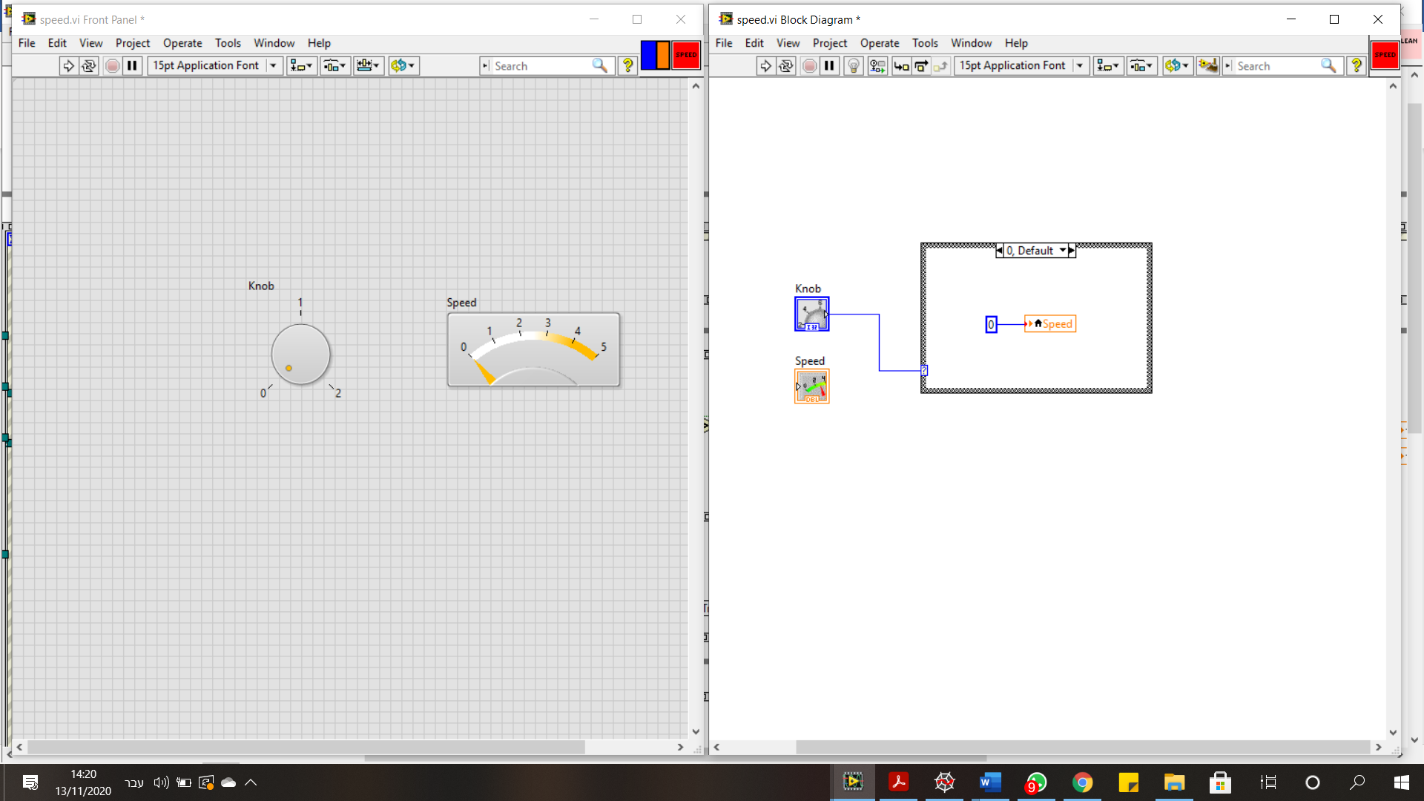

**קלט:**

Mode – מצב העבודה של השואב.

**פלט:**

Speed – מהירות השואב, כתלות במצב העבודה. 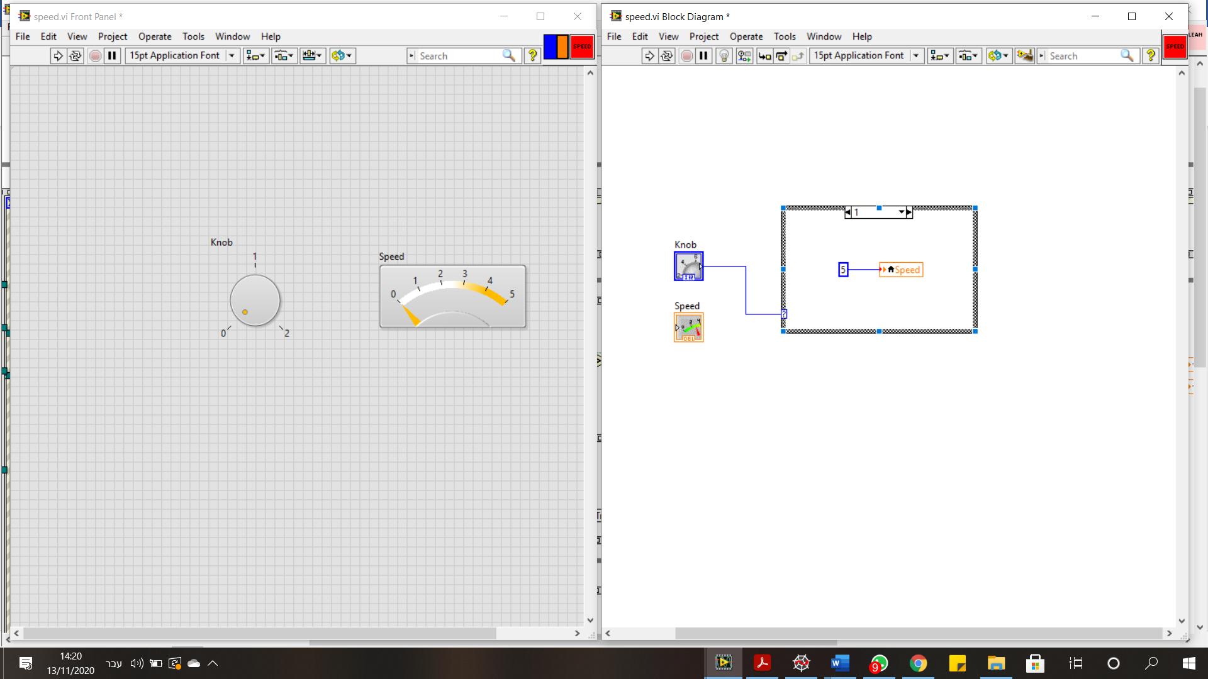

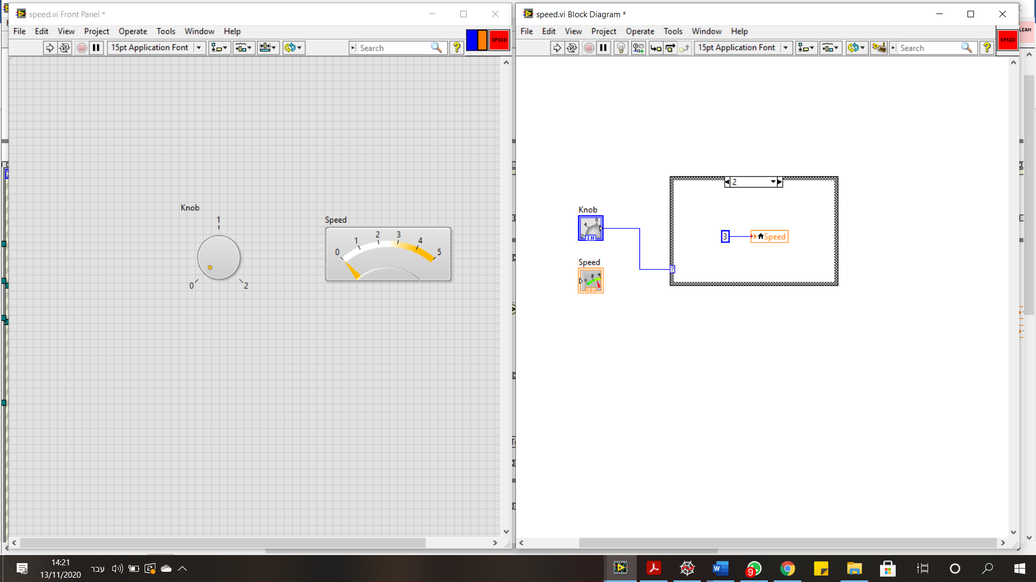

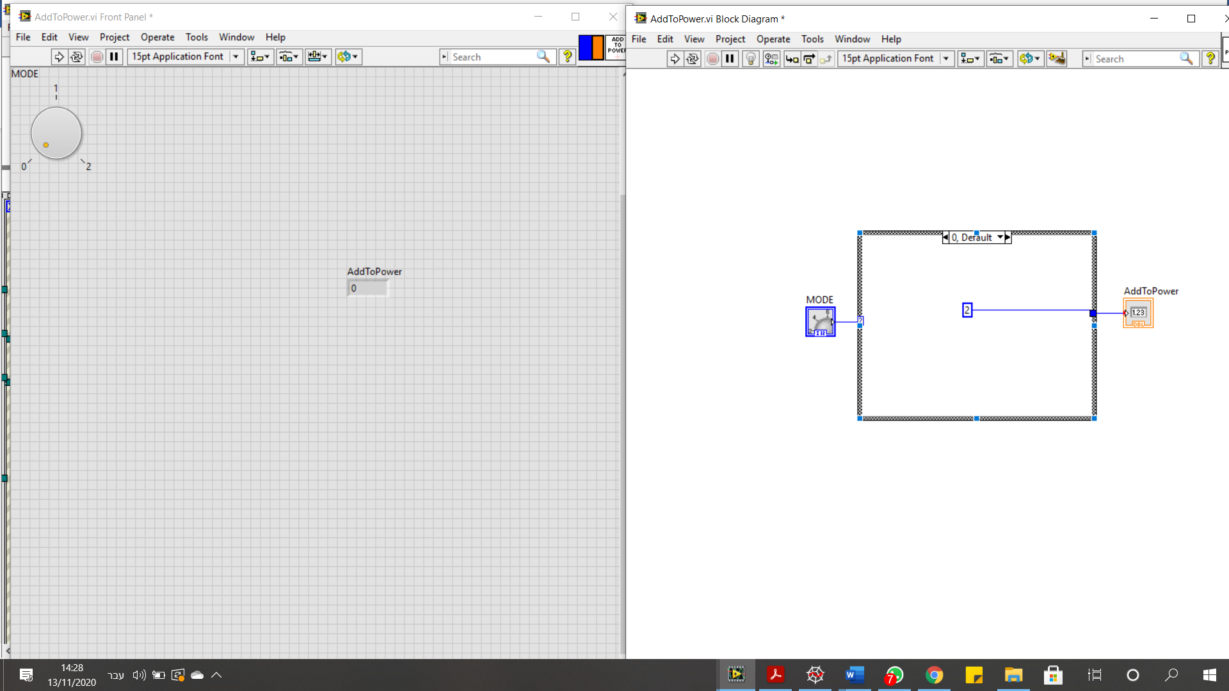

**פונקצית addToPower:**

**קלט:**

Mode – מצב העבודה של השואב.

**פלט:**

addToPower – התוספת שיש להוסיף לרמת כוח המשאבה הנוכחית (היא מתווספת מחוץ לפונקציה), כתלות במצב העבודה. 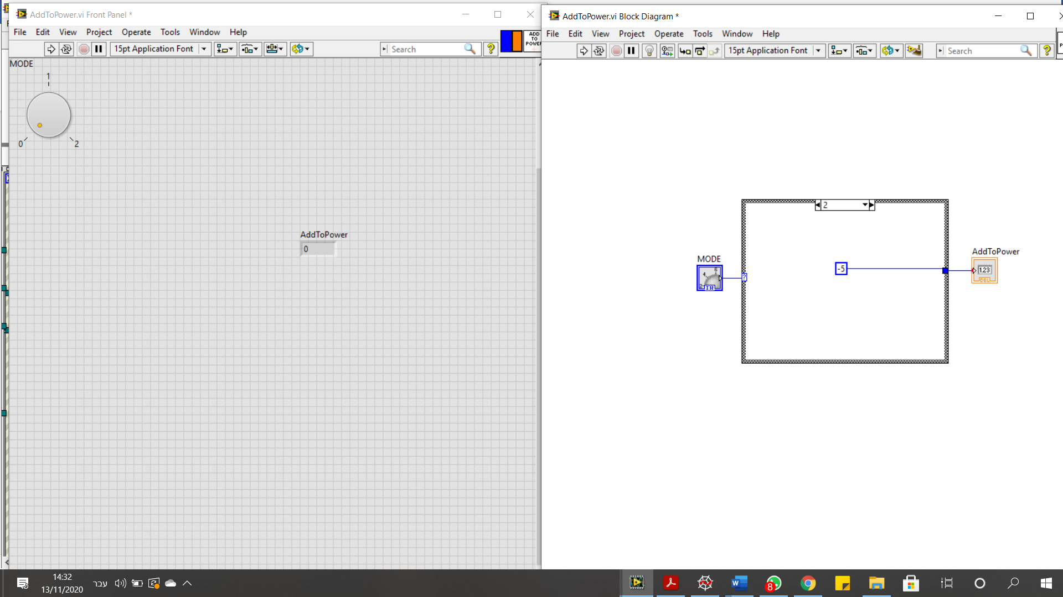

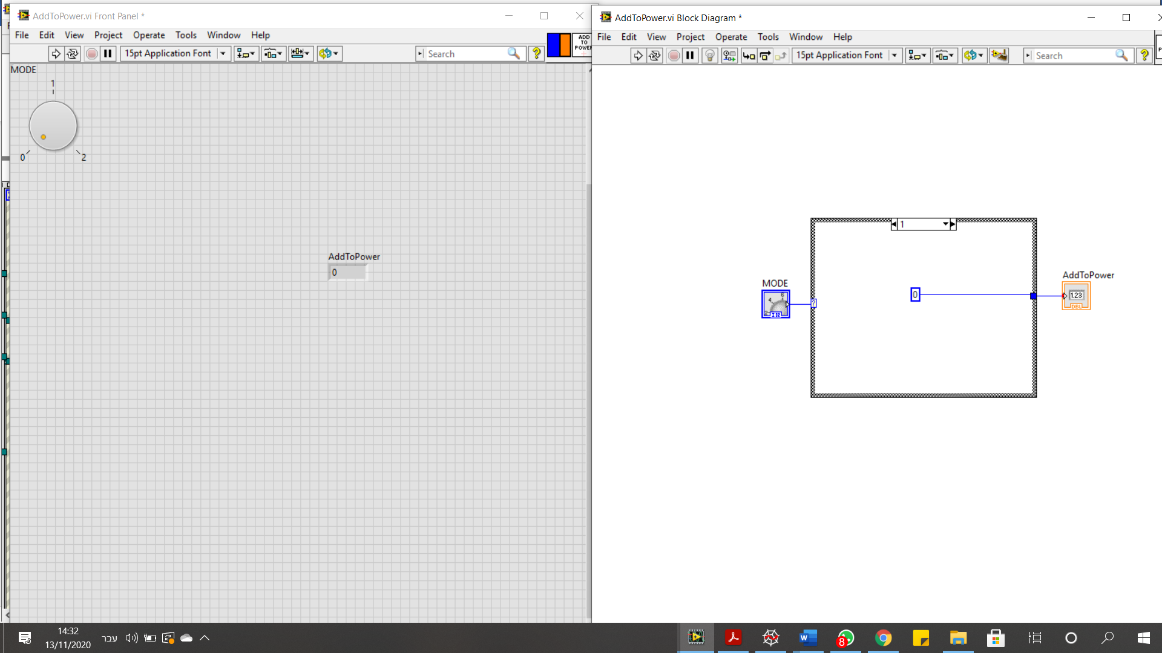

**פונקצית direction:**

**קלט:**

1. X/Y – מיקומו הנוכחי של השואב.
2. Speed – מהירותו של השואב, בהתאם למצב העבודה בו נמצא.
3. Joystick – כיוון התקדמות של השואב מתוך שמונה כיוונים אפשריים.

**פלט:**

X/Y מיקומו החדש של השואב.

**תיאור:**

בשלב הראשון נבדקת בחירת המשתמש בפקד הjoystick. במידה ובחר בכיוון מזרח נעשה השמה למשתנה angle לזווית 0, בכיוון צפון-מזרח זווית 45, בכיוון צפון זווית 90 וכן הלאה.

בשלב השני מחושבים קוסינוס הזווית וסינוס הזווית (ברדיאנים), מוכפלים במהירות ומתבצעת השמה של מיקומו החדש של השואב לX/Y.

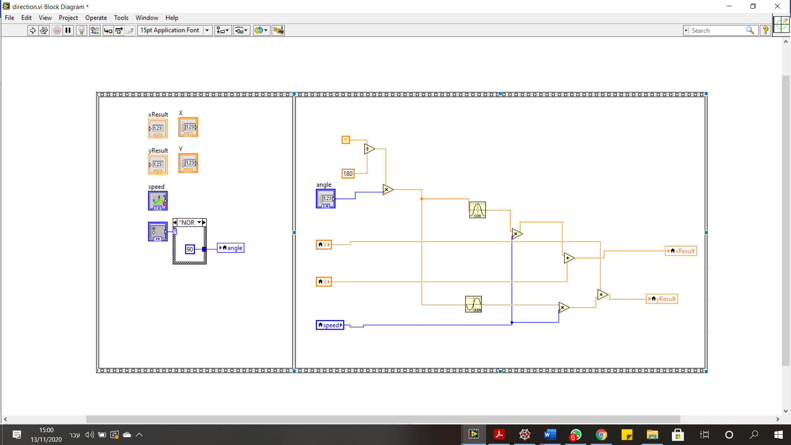

**פונקצית probability:**

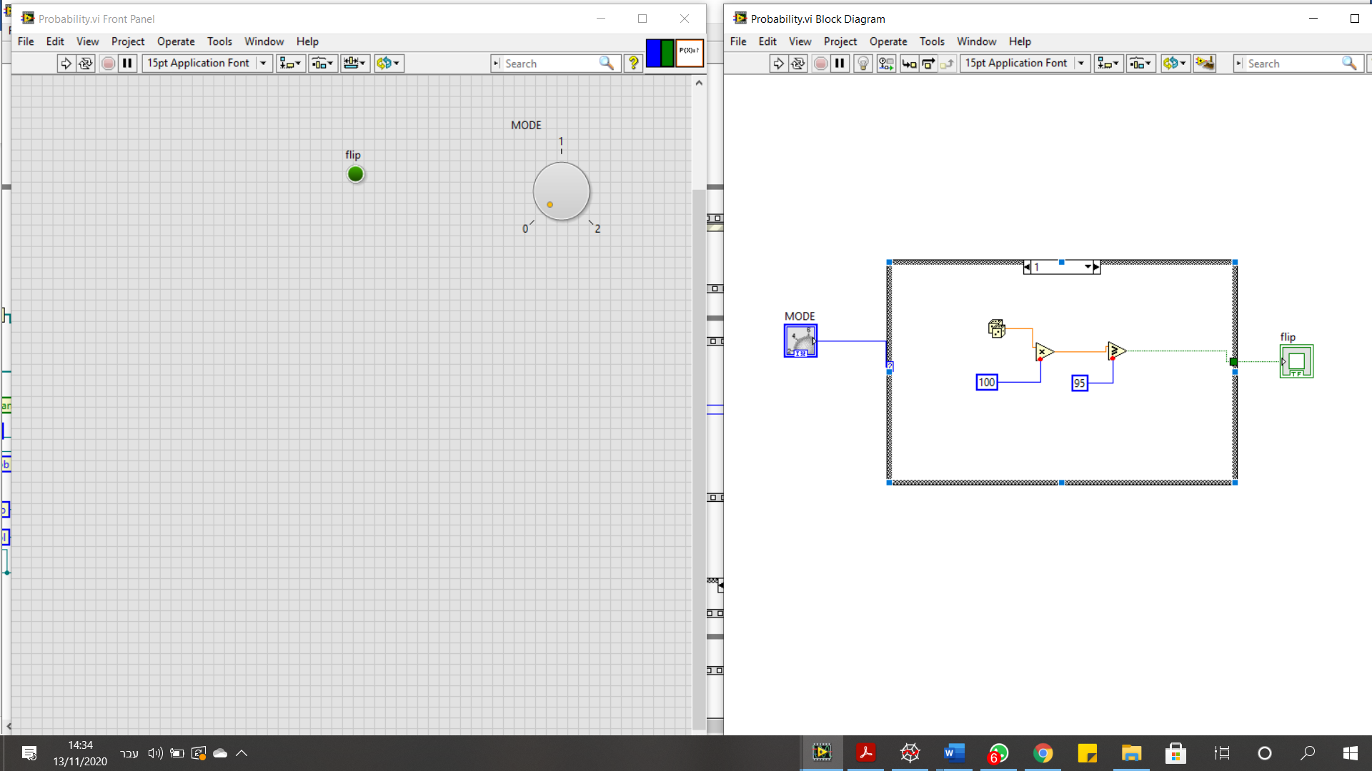

**קלט:**

Mode – מצב העבודה של השואב.

**פלט:**

ערך בוליאני לכפתור הflip.

אם השואב במצב תנועה (מצב 1) או במצב שאיבה (מצב 2), בהסתברות של 5 אחוזים הוא יתקל במכשול. אחרת, (מצב מנוחה, 0) השואב ימשיך את עבודתו.

